毕业论文（设计）

题目 基于Spring Boot+VUE的社区志愿服务系统

教务处 制

目录
1 绪论 1
1.1研究背景和意义 1
1.1.1研究背景 1
1.1.2研究意义 1
1.2国内外研究进展 1
1.3主要工作 2
1.4论文结构 2
1.5本章小结 2
2相关知识 3
2.1开发技术 3
2.1.1 Spring Boot 3
2.1.2 Vue.js 3
2.2开发工具 3
2.3数据库技术 3
2.4本章小结 4
3系统分析 5
3.1可行性分析 5
3.1.1经济可行性 5
3.1.2技术可行性 5
3.1.3操作可行性 5
3.2 需求分析 5
3.3业务流程分析 6
3.4数据建模 7
3.4.1数据流图 7
3.4.2数据字典 8
3.5本章小结 10
4 系统设计 11
4.1系统功能结构图 11
4.2系统功能流程图 12
4.3系统E-R图设计 15
4.4系统数据库设计 17
4.5本章小结 22
5 系统实现 23
5.1功能实现概述 23
5.2功能实现 23
5.2.1用户登录功能 23
5.2.2专题辅导管理功能 25
5.2.3心理咨询功能 29
5.2.4减压时刻功能 35
5.3本章小结 36
6系统测试 37
6.1系统测试目的 37
6.2系统测试用例与结果分析 37
6.3本章小结 39
7总结和展望 40
7.1总结 40
7.2展望 40
参考文献 41
致 谢 42

基于Spring Boot的大学生心理建设系统

摘要

大学生是一个特殊的群体，是推动社会发展的中坚力量，而心理健康是一个大学生能否健康成长并为祖国作出贡献的重要条件。据研究报告，有近三成大学生存在心理问题。在学业，情感，生活，就业等重重压力下，大学生心理问题成为了不可忽视的问题。大学中一般都设有心理健康教育中心，但由于其时间和空间的局限性，对大学生的心理建设带来了很大的不便。在这个互联网高速发展的时代，大学生心理建设系统脱颖而出，不仅可以让学生随时随地进行心理建设，而且具有很强的保密性。
该系统是用Spring Boot和Vue.js开发技术实现的大学生心理建设系统，采用MySQL数据库来存储数据。系统由前端和后端组成，前端功能主要针对学生，学生可以进行心理咨询和浏览心理教育内容。后端功能主要针对管理员和心理老师，管理员可以对用户进行管理；心理老师可以回复学生的咨询，可以对前端内容进行管理。通过这些功能的实现，为学生们提供一个既能学到心理知识，又能心理咨询的大学生心理建设系统。

关键词：心理教育；心理咨询；减压

The Psychological Construction System of College Students Based on Spring Boot

Abstract

College students are a special group and the backbone of social development, and mental health is an important condition for a college student to grow up healthily and make contributions to the motherland. According to a research report, nearly 30 percent of college students have psychological problems. Under the pressure of study, emotion, life and employment, college students' psychological problems have become a problem that cannot be ignored. Mental health education centers are usually set up in universities, but due to the limitation of time and space, it brings great inconvenience to the psychological construction of college students. In this era of rapid development of the Internet, the psychological construction system of college students stands out, which not only allows students to carry out psychological construction anytime and anywhere, but also has a strong confidentiality.
The system is a college student psychological construction system implemented by Spring Boot and Vue. js development technology, and uses MySQL database to store data. The system consists of front end and back end, front end function is mainly for students, students can carry out psychological consultation and browse psychological education content. Back-end functions mainly for administrators and psychological teachers, administrators can manage users; Psychology teacher can reply to the student's consultation, can manage the front-end content. Through the realization of these functions, provide students with a psychological construction system that can not only learn psychological knowledge, but also psychological consultation.

Key words: Psychological Education;Psychological Counseling;Decompression

1 绪论

1.1 研究背景和意义

1.1.1 研究背景
值得注意的是，随着疫情愈发严重，管控力量逐渐加大，志愿者的需求和作用也愈发明确。由于整体疫情管控，公众基本只能在社区范围内进行活动，因此社区志愿者是社区力量的有效补充。这是“五社联动”（社区，社会组织，社工，社会资源及社区自治组织的联动）提出的背景，使社区志愿者的价值得到充分证明和体现。疫情相对没有特别严重的情况下，在常规的疫情防控中，虽然对志愿者的数量以及跨地区流动没有太高要求，但是经过三年“抗击新型冠状病毒”这一没有硝烟的抗争后，对志愿者需求以及对志愿者资源调度问题捉襟见肘，各地的志愿者资源还是不能满足基本需求。
本课题就是应用了软件工程基础知识，利用idea和微信开发工具开发而成的一个小型的基于springboot+vue的小程序，目的在于将志愿者资源集合起来，再通过不同人的需求分配出去，实现人力资源的在构建的社区这个“小型社会”中灵活流动，虽然目前作用于社区，但是以小见大，终有一天，在一个个年轻志愿者积极投入到公益建设中后，我们的社会会变得更加美好。

1.1.2 研究意义
此次研究目的有两点，其一在于志愿精神的弘扬，社会温情的传递。“有力者疾以助人，有道者劝以教人。”志愿精神，也是一座城市的软实力和宝贵财富。战疫中，封控在家的医学专家带领社区志愿队伍，制定防控策略；营销专业的大学老师，将资源链接，需求分析，流程优化等专业知识，用于优化社区团购；成百上千的心理咨询志愿者，坐守电话一头，与居民共同“战疫”。志愿者用专业的力量打通了疫情防控的堵点难点，为防疫架起了守护屏障。对于志愿者：“被需要是一种幸福”。这感觉我是在真正的做志愿服务之后才获得和理解。把志愿服务当做自我的生活资料和生活方式，时时刻刻去帮忙需要帮忙的人，做奉献爱心的事，我想这就是当一名志愿者的真谛。我们应当更加努力的去服务社会，为更多的人送去温暖，让更多的人看到期望。其二在我对我个人的帮助，作为一名即将投入社会工作中的大四学生，我带着我对理想社会“我为人人，人人为我”的美好期许完成我的毕业设计，应用我在这四年中学习到的专业知识作为设计基础以及在这二十余年光阴中的感悟作为灵魂注入到毕业设计中，让我的毕业设计不仅仅是冷冰冰的计算机毕设作品。

1.2 国内外研究进展
数据显示，截至2013年11月底，全国所有的省区市和市地州盟，2763个县市区旗，以及2000多所高校均建立了青年志愿者协会，并建立了13万个志愿服务阵地，形成了比较完善的组织体系。经过规范注册的青年志愿者达4043万。然而，我国志愿者服务面临志愿者队伍构成相对单一，流失率高；志愿服务管理机制不健全；志愿服务多以活动为导向，项目缺乏创新性这三大难题，如何破解考验各方的智慧。
无独有偶，对于国外对社区志愿服务这一研究来讲，根据美国社区服务机构的调查，2011年美国的志愿者人数约为6430万，占全国人口总数26.8%，志愿服务所创造的经济价值达1730亿美元。志愿者贡献的时间约为81亿小时。美国志愿服务是由社区组织推动，重在满足社区居民的日常需求。大致可以分为两类：以服务为中心的网络服务型志愿服务组织和以倡导为中心的倡导支持性志愿服务组织。

1.3 主要工作
掌握Spring Boot+Vue技术知识，实现社区志愿服务系统的前台和后后台功能，前台小程序端功能主要针对使用小程序用户，扫描二维码授权即可成为用户，方便快捷，简单易操作，后台功能主要针对管理员和社区工作者。前端功能主要包括用户登录，申请志愿者，心愿广场，积分商城，积分排行榜，心愿广场又包括发布心愿，领取他人发布的心愿为其实现，为用户提供一个资源合理利用；后端功能主要包括用户管理，心愿管理，志愿者管理，积分管理，积分商城管理等功能，为管理员和社区人员提供一个人力资源高效调度的平台。

1.4 论文结构
论文结构分为七个章节，第一章主要介绍了大学生心理建设系统的研究背景和意义以及国内外研究进展；第二章介绍了本系统的相关知识，包括开发技术，开发工具和数据库技术；第三章对系统进行分析，包括可行性分析，需求分析，业务流程分析和数据建模，数据建模用到了数据流图，并给出了相应的数据字典；第四章对系统进行设计，设计了系统功能结构图，功能流程图，E-R图和数据库集合表；第五章介绍了系统的功能实现，并分析系统的主要功能代码；第六章对系统进行测试，说明了系统测试的目的，并列出了测试用例，并对测试用例的结果进行分析；第七章对系统进行总结和展望。

1.5 本章小结
本章主要讲述了本系统的研究背景和意义以及国内外的研究进展，得出了开发一个社区志愿服务系统是非常有必要的结论。本章还介绍了开发该系统的主要工作和论文结构，预告了后续内容。

2 相关知识

2.1 开发技术

2.1.1 Spring Boot
Spring Boot是由Pivotal团队提供的全新框架[6]。了解Spring的都知道Spring的配置特别繁琐，要配置很多xml文件，时常会出现配置出错而找不到问题出在哪的现象，而Spring Boot突破了这个问题脱颖而出，Spring Boot可以说是Spring的一个封装，它会自动配置Spring，而且它没有xml文件，它只有一个名为application.properties或application.yml的配置文件[7]，这样要是出错了，就可以很容易找出原因。Spring Boot是通过运行main方法来启动项目的，Spring Boot的配置简单，并且封装了复杂的内部，为用户提供了简单的接口，让开发者能够快速上手。Spring Boot在快速应用开发领域占了很高的地位，有着很好的前景。

2.1.2 Vue.js
Vue是一套用于构建用户界面的渐进式框架[8]，采用自底向上的思想方法，只关注视图层，提供了简洁且易懂的API，让用户能够迅速学习，并上手使用Vue.js。Vue不需要像jQuery一样操作DOM对象，而是通过数据驱动的，可以实现数据双向绑定[9]。Vue提供作用于HTML元素的指令，这些指令是以v-开头的，比如用来控制元素的切换显示的v-if指令等，Vue也允许用户自定义指令[10]。本系统使用到了Vue框架的element ui，element ui为用户提供了功能丰富的组件资源，对JavaScript和css技术掌握一般的用户非常的友好，只要了解HTML标签，就可以使用它设计出界面美观易用的页面。

2.2 开发工具
该系统后端使用的开发工具是Intellij IDEA，后台管理系统的前端使用的开发工具是webstorm，前台小程序则是使用微信开发工具，IDEA和webstorm都是JetBrains公司开发的产品[11]。IDEA工具为用户提供了简单易操作的界面和丰富的导航模式，为用户提供了很多强大又智能的功能，比如重构，错误分析，查找，本地历史等[12]，查找功能可以整个项目，模块，指定目录和指定范围内搜索相关内容，也可以找到相关内容所在的路径，是个很实用的功能；本地历史可以记录你对代码的每一个变化，可以恢复到你对代码的任意一个改变前，有效的防止项目出现的各种意外。IDEA工具还可以在设置的插件对话框里查找自己需要的插件，并下载安装，通过插件就可以支持Spring，Git，maven等。它提供了很多快捷键，比如Ctrl+Space（快速提示），Ctrl+O（重写方法），Ctrl+Alt+B（查看方法）等，还有些快速打印语句，比如输入sout，再按下回车，就会出现System.out.println(),用户也可以根据个人习惯自定义快捷键，当用户使用该工具进行编码时，几乎可以不用到鼠标，有效的提高了编码的效率。虽然IDEA工具从发布至今只有短短二十余年，但已经成了很多程序员首选开发工具，是一款很理想的开发工具。而小程序开发选择微信开发工具原因在于，微信开发工具有对应的开发文档，是目前相=相当主流的小程序开发工具之一，并且开源，面向大众使用不收取费用，开发结构简单，一个页面对应一个文件夹，对于我这样初出茅庐的程序员相当友好。

2.3 数据库技术
该系统使用的是MySQL数据库，MySQL数据库是是个体积小，速度快的数据库[13]，有着高度优化的SQL数据算法，有效的提高用户查询数据的速度，而且MySQL是个完全免费的数据库产品，是个开放源码的数据库，只要连上网络，用户就能下载使用它，也很容易安装使用，用户也可以根据需求对它进行修改，因此MySQL受到了很多用户的欢迎。存储引擎是MySQL的核心，存储引擎就是通过某些技术把数据存储在内存，并保证这些数据能被正常访问，MySQL为用户提供了多种存储引擎，常见的存储引擎有InnoDB存储引擎，MyISAM存储引擎和MEMORY存储引擎[14]，本系统用的存储引擎就是InnoDB，InnoDB是锁定在行级并且是支持事务处理的，它可以以很高的性能处理巨大的数据量，其CPU效率是数一数二的。如今很多网站系统着重于数据管理，其开发更是依赖于数据库，MySQL数据库是现在中小型网站开发的最佳数据库选择，很多公司也为了减少成本选择MySQL数据库。与其他数据库管理平台相比，无与伦比的数据安全性是由于它使用了安全套接字层(SSL)。这有助于确保数据完整性，使其成为Web应用程序的流行数据库。高性能，因为MySQL的存储引擎框架支持具有高速部分索引，全文索引和独特内存缓存的要求苛刻的应用程序，以实现卓越的数据库性能。可扩展性和对在小空间内无限存储增长的支持。支持事务处理的灵活开源框架，但不如NoSQL等非关系数据库灵活。
对于数据库界面可视化工具我选择navicat ，原因在于，内存相较于其他工具内存占用相对少，运行速度相对快，navicat工具可以远程连接云端数据库或方便的访问本地数据库，很多功能可以不通过SQL来进行操作，而通过界面化的操作来完成，可以提高开发者的效率，便于数据的查询和管理。并且页面简洁，对新手的数据库开发相对友好，几乎是无难度使用。

2.4 本章小结
本章介绍了开发该系统需要熟悉掌握的知识，介绍了开发技术Spring Boot和Vue.js，开发工具Intellij IDEA和数据库技术MySQL。

3 系统分析

3.1 可行性分析

3.1.1 经济可行性
大学生心理建设系统是我作为毕业设计而设计开发的一个系统，开发所用到Spring Boot框架，Vue框架和MySQL数据库都是开源的，开发费用甚少，并且框架成熟，使用方便，开发效率快，工作量和劳动强度大大的降低，就时间成本上来说，不需要太多时间，所以没有必要投入大量人力和物力，本系统一个人就能完成；软件的开发上也不需要另外购买软件，使用的软件都是免费的。所以本软件还是有很好的经济效益，所以管理系统的开发，在成本上是可行的。在角色资源如何分配方面，前台小程序可以让社区工作人员优先体验，后台管理人员则是让社区工作者管理，当然社区工作者数量是有限的，只要不涉及个人隐私，管理人员可以让社区以外的人员进行管理，毕竟系统是网站形式呈现，经过社区管理员授权即可进行管理。

3.1.2 技术可行性
大学生心理建设系统的设计开发需要运行内存和硬盘容量充足的硬件配置，这样才能保证系统稳定的运行，系统是在Windows 10操作系统上开发运行的，也可以使用Windows XP，Windows 8等目前主流的操作系统。该系统是用Java语言开发设计的，由Tomcat服务器部署。使用到的软件有开发软件Intellij IDEA和数据库图形化控制工具Navicat，这两款软件保证了系统的代码模块化和数据库的正常连接[15]。本系统的开发人员已熟悉掌握开发本系统的相关知识和技术，所以该系统在技术上是可行的。

3.1.3 操作可行性
大学心理建设系统为用户提供了美观友好的界面，不需要用户具备复杂的计算机技能，也不需要用到用户手册，只要会操作电脑，就可以上手使用。该系统的页面布局都是以用户需求为主，用户只要登录该系统，然后多操作几遍，就可以很快掌握操作流程并熟悉整个系统，而且该系统的主要使用对象是大学生，根本就不需要担心看不懂操作流程等问题。所以，该系统在操作上是可行的。

3.2 需求分析
随着社会不断的发展，新知识新技术的不断更新，大家的生活压力只增不减，而志愿者供不应求，再者，志愿者资源也需要被合理分配，不然很容易造成资源浪费，因此开发一款志愿者资源分配系统是很有必要的，能极大程度的提高社区服务效率。有时需要一个倾听者帮助他人释放心理的压力，此时志愿者成为倾听者，听你诉说心中的苦闷，为你排忧解难。家政服务就是在社区中，志愿服务包含着深刻的互助精神，它提倡“互相帮助，助人自助”，“远亲不如近邻”就是充分体现。帮助身体不方便的人群，为他们做一些力所能及的事情，例如上去陪他们聊聊天，带他们出来散散步，帮他们整理一下房间，教老人使用智能家居。赠送闲置物品旨在实现在资源再利用传递社会温暖，弘扬志愿精神，将东西分享给需要的人，比起放在仓库，把它送给需要的人更能发挥它的作用。
为了有效提高社区志愿服务资源调度水平，该系统应该包含以下功能模块：1）后台管理系统
需求审核模块：当用户在大厅发布需求后，管理员通过会在这里进行需求审核，通过或不通过的结果会返回到用户个人中心的需求记录中。
实现审核模块：当用户在大厅领取他人需求时，管理员也会进行实现需求审核，审核结果同样会返回到个人中心的记录中。
用户管理模块：此模块用于向管理员展示用户信息，用户名，头像，积分总数，是否为志愿者，创建时间。
员工信息表：员工号，员工姓名，角色，创建时间用于管理员对员工进行分配权限。
系统管理模块：此模块有角色权限管理和修改密码，权限管理有审核人员和管理者，审核人员主要对发布需求，志愿者审核和实现需求进行审核，管理员角色则是会展示所有模块。
志愿者审核模块：当用户提交了申请成为志愿者的信息，后台人员会进行审核通过或者不通过。
积分管理模块：对用户积分变化进行管理。
小程序
需求大厅模块：用户可以在这里发布需求和领取需求，换而言之就是你希望得到社会的那些帮助，都可以在这里发布，或者实现别人的需求
积分模块：当实现他人需求后会得到相应的积分，积分可以用于兑换礼品，此模块包括积分兑换，积分排行榜，充值积分和积分增加和减少详情。
志愿者服务类型：项目的主营业务就是志愿服务，我分成了三类：心理咨询，家政服务和赠送闲置物品，用户可以通过选择服务类型快速实现发布或者领取需求的操作。
申请志愿者模块：志愿者身份都是用户申请而成为志愿者的，当用户想从普通用户成为志愿者后可以在这里申请。
个人中心模块：包括了个人信息，发布和领取需求的记录。

3.3 业务流程分析
该系统的用户由管理员，心理老师和学生组成。管理员登录系统后，可以进行管理用户账号操作，用户账号由管理员统一分配；心理老师登录系统后，有三种操作，一种是回复学生的咨询，一种是管理心理教育内容，心理教育内容包括心理测试，专题辅导和心闻资讯，一种是管理减压时刻内容，减压时刻内容包括听音乐和看电子书刊；学生登录系统后，有五种操作，一种是心理咨询，一种是浏览心理教育内容，一种是浏览减压时刻，一种是评论，一种是收藏内容。该系统最重要的流程就是心理咨询，此流程涉及到心理老师和学生的交互，学生提交心理咨询的内容，存入心理咨询表中，心理老师根据心理咨询表，对学生的问题给出回复，学生收到解答后，可以对心理老师进行评论。该系统的业务流程图如图3-1所示。

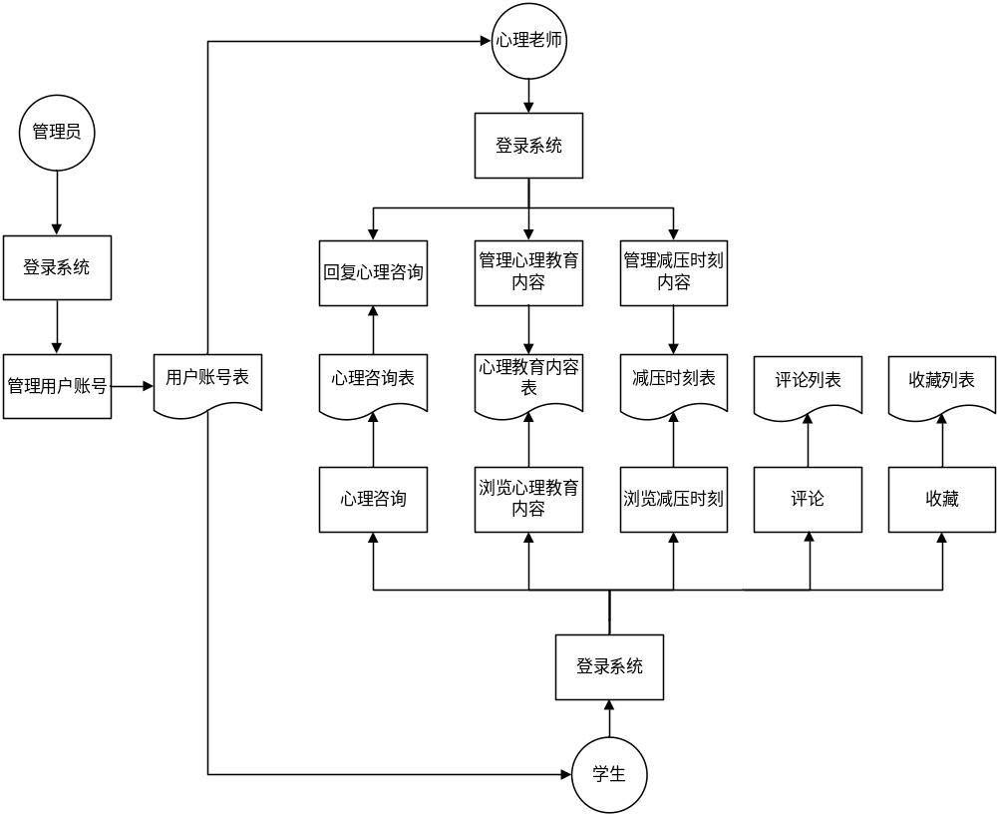
图3-1 大学生心理建设系统业务流程图

3.4 数据建模

3.4.1 数据流图
顶层数据流图描述一个加工和外部实体之间的数据交换[16]，该加工指的是整个系统。本系统的顶层数据流图是由管理员，社区管理员，学生三个外部实体，社区志愿服务系统一个加工和若干数据流组成。该系统的顶层数据流图如图3-2所示。
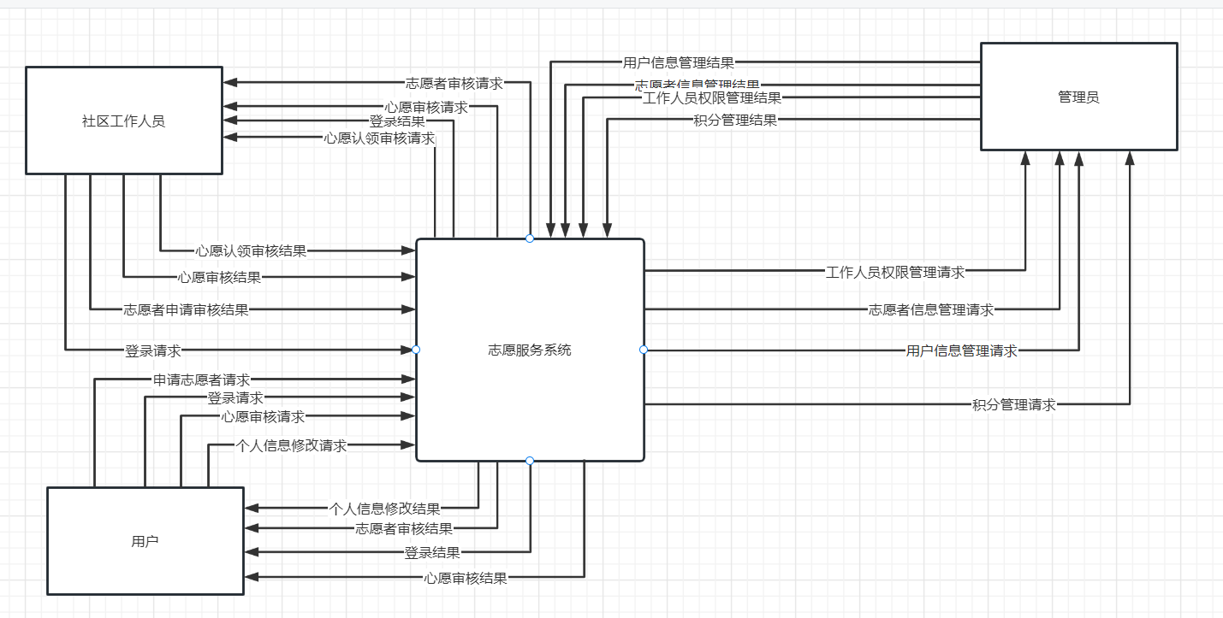图3-2 大学生心理建设系统顶层数据流图

0层数据流图是顶层数据流图的子图，对顶层数据流图进行了细化，更加清晰的描述了数据在系统中的变换。子图中的加工是父图的加工的细化，子图和父图的数据流保持平衡。在本系统中，父图的大学生心理建设系统加工被划分成子图中的六个加工，分别为登录，用户信息管理，心愿管理，心愿认领管理，审核，商品兑换，商品管理。该系统的0层数据流图如图3-3所示。

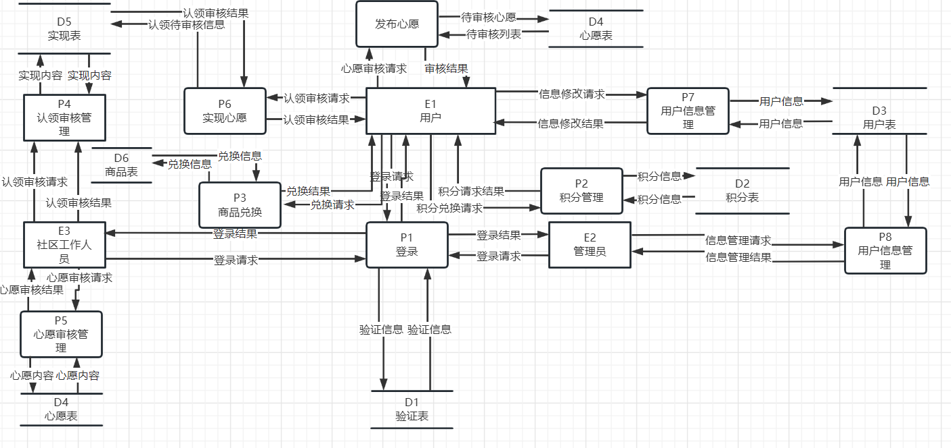
图3-3 社区志愿服务系统0层数据流图

3.4.2 数据字典
因为数据流图中为我们展示的信息有限，所以我们需要用到数据字典，数据字典对数据流图的数据进行解释，数据字典配合数据流图的使用，可以让我们更加明白数据流图中外部实体，加工，数据流和数据存储。以下将列出主要的数据字典：
数据流字典中的数据流主要包括登录请求，验证信息，用户信息管理请求，心理教育内容管理请求，咨询请求，咨询回复内容，评论请求和收藏请求数据流。数据流字典如表3-1所示。
表3-1 数据流字典
数据流名称 | 简述 | 数据流来源 | 数据流流向 | 数据流组成
登录请求 | 登录时所输入的信息 | 管理员(E1)/社区工作人员（E2）/用户（E3） | 登录（P1） | 账号+密码+角色
验证信息 | 登录时系统所记录的信息 | 登录（P1） | 验证信息表（D2） | 账号+验证信息码+角色+过期时间
用户信息管理请求 | 增删改后的用户信息 | 管理员（E1） | 用户信息管理（P2） | 用户编号+账号+密码+姓名+昵称+联系电话+角色+头像

续表3-1 数据流字典
数据流名称 | 简述 | 数据流来源 | 数据流流向 | 数据流组成
心愿审核请求 | 对用户发表的心愿进行审核 | 社区工作人员（E2） | 心愿审核管理（P5） | 心愿编号+许愿人姓名+许愿内容+许愿地址+许愿时间+操作人编号
认领审核请求 | 对心愿认领信息进行审核 | 社区工作人员（E3） | 认领审核管理（P4） | 心愿编号+认领人姓名+快递单号
发布心愿审核 | 用户发布心愿给审核人员审核 | 用户 | 发布心愿（P4） | 心愿编号+许愿人姓名+许愿内容+许愿地址+许愿时间
商品兑换请求 | 用户在小程序使用积分兑换商品 | 用户（E3） | 商品兑换 | 用户编号+商品编号+商品数量
积分兑换请求 | 用户使用积分的记录 | 用户（E3） | 积分管理（P6） | 用户编号+积分变化数目+积分变化原因

外部实体字典中的实体主要包括管理员，心理老师，学生实体。外部实体字典如表3-2所示。
表3-2 外部实体字典
实体编号 | 实体名称 | 说明 | 输入流 | 输出流
E1 | 管理员 | 在系统中负责管理用户和社区工作人员的实体 | 用户信息管理结果，登录结果 | 用户信息管理请求，登录请求
E2 | 社区工作人员 | 在系统中负责审核请求 | 登录结果，审核请求，新增商品信息请求 | 登录请求，心理教育内容管理请求，咨询回复内容
E3 | 用户 | 系统的主要服务实体 | 登录结果，积分兑换结果，商品兑换结果藏结果，申请志愿者结果，发布心愿结果，认领心愿请求结果 | 登录请求，积分兑换请求，商品兑换请求，志愿者申请请求，心愿审核请求，心愿认领请求

数据存储字典中的数据存储主要包括用户信息表，验证信息表，心理教育内容表，心理咨询表，评论表，收藏表。数据存储字典如表3-3所示。
表3-3 数据存储字典
存储编号 | 存储名称 | 简述 | 存储组成 | 相关处理
D1 | 用户信息表 | 存储用户的信息 | 用户编号+账号+密码+姓名+性别+联系电话+角色 | 登录（P1），用户信息管理（P2）
D2 | 验证信息表 | 存储登录时用于验证用户合法性的信息 | 账号+验证信息码+角色+过期时间 | 登录（P1）

续表3-3 数据存储字典
存储编号 | 存储名称 | 简述 | 存储组成 | 相关处理
D3 | 心理教育内容表 | 存储心理教育内容，包括心理测试，减压时刻，专题辅导和心闻资讯 | 内容编号+标题+内容+图片地址+心理老师编号+发布时间 | 心理教育内容管理（P3）
D4 | 心理咨询表 | 存储心理咨询时的问题和回复 | 心理咨询编号+咨询内容+回复内容+学生编号+心理老师编号 | 心理咨询（P4）
D5 | 评论表 | 存储评论信息 | 评论编号+学生编号+评论内容 | 评论（P5）
D6 | 收藏表 | 存储收藏信息 | 收藏编号+收藏名称+学生编号 | 收藏（P6）

数据加工字典主要包括登录，用户信息管理，心理教育内容管理，心理咨询，评论，收藏加工。数据加工字典如表3-4所示。
表3-4 数据加工字典
加工编号 | 加工名称 | 输入流 | 输出流 | 加工逻辑
P1 | 登录 | 登录请求，验证信息 | 登录结果，验证信息 | 进行用户登录，判断用户是否合法，合法则登录系统，不合法则提示登录失败。
P2 | 用户信息管理 | 用户信息管理请求，用户信息 | 用户信息管理结果，用户信息 | 对用户信息进行增删改操作并存储
P3 | 心理教育内容管理 | 心理教育内容管理请求，心理教育内容 | 心理教育内容管理结果，心理教育内容 | 对心理教育内容进行增删改操作并存储
P4 | 心理咨询 | 咨询请求，咨询内容，咨询回复内容 | 咨询结果，咨询内容 | 学生咨询心理老师，心理老师回复学生，存储整个咨询过程的内容
P5 | 评论 | 评论请求 | 评论结果 | 学生评论心理教育内容
P6 | 收藏 | 收藏请求 | 收藏结果 | 学生收藏心理教育内容

3.5 本章小结
本章先对系统进行了可行性分析，需求分析，其中可行性分析包括经济可行性，技术可行性和操作可行性，接着结合业务流程图对业务流程进行分析，最后进行数据建模，数据流图搭配数据字典使用，让我们对系统有了更清晰的了解。

4 系统设计

4.1 系统功能结构图
1.该系统为学生，管理员和心理老师都提供了登录和个人信息修改功能。
（1）登录：用户输入账户密码，选择自己的角色，登录系统。
（2）个人信息修改：用户修改自己的信息，也可以修改自己的密码。
2.该系统还为学生提供了以下功能：
（1）心理测试：学生选择感兴趣的试卷，仔细做完题目，然后根据评分规则和结果分析得出自己的测试结果。
（2）心理咨询：学生选择想要咨询的心理老师，提交要咨询的问题，等心理老师回复后，可查看回复；该功能里还有评论功能，学生评价心理老师，可以留下你对这次咨询的评价，可以分享你的故事，也可以留下你的烦恼以及如何解决这些烦恼，学生可以放心大胆的评论，因为评论都是匿名的。
（3）减压时刻：学生可以在这里听音乐，看电子书刊，以达到放松心情的效果；可以对此部分内容进行评论和收藏。
（4）专题辅导：学生可以查看专题辅导的内容，可以通过心理老师发布的内容，感受出该老师的专业性，以便心理咨询时对心理老师的选择；学生可以收藏该模块的内容。
（5）心闻资讯：学生可以查看心闻资讯的内容，加深对心理健康的认识。
（6）收藏管理：学生可以对自己收藏的内容进行增删改。
（7）关键字搜索：学生可以在功能模块里进行关键字搜索，便于学生的使用。
3.该系统还为管理员提供了用户信息管理：
用户信息管理：管理员对用户进行增删改，由于该系统是针对本校的，所以学生和心理老师账号由管理员发放，系统不提供注册功能。
4.该系统给心理老师提供了对心理测试，减压时刻，专题辅导，减压时刻，心闻资讯的管理功能，心理老师可以发布这些功能模块内容，也可以修改，删除它们。心理老师还有以下一种功能：
咨询回复：心理老师查看咨询列表，审核并回复咨询。
该系统的功能结构图如图4-1所示。
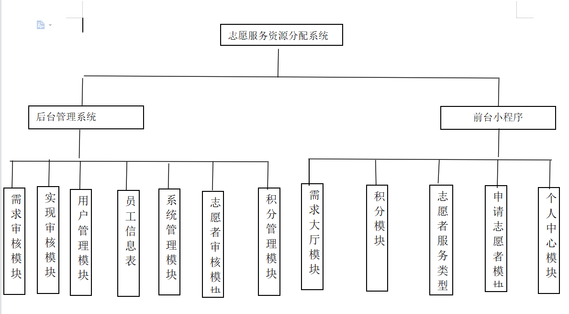
图4-1 大学生心理建设系统功能结构图

4.2 系统功能流程图
功能流程图描述了系统的功能模块细节，让操作流程更加清晰[17]。下面将展示本系统主要的功能流程图。
登录功能：用户选择角色，输入账号密码，若密码正确，则登录系统；若账号或密码错误，则提示账号或密码错误。登录功能流程图如图4-2所示。
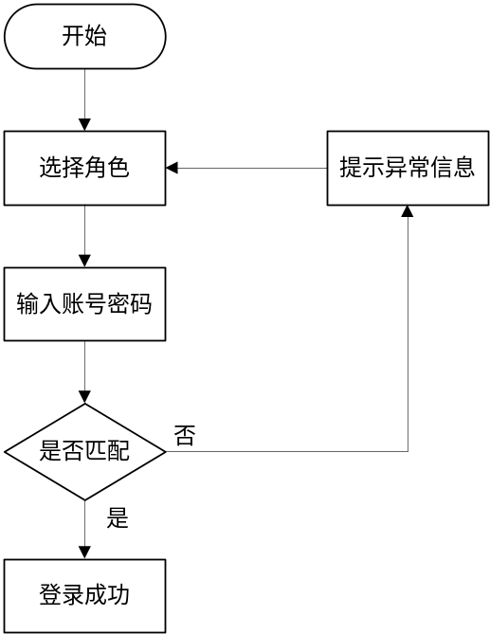
图4-2 登录功能流程图

心理咨询功能流程图：学生浏览心理老师列表并选择心理老师，学生咨询心理老师，如果已经咨询了，并且老师已经回复了，则可以查看回复内容，可以在详情界面中留下自己的评论；心理老师审核学生的咨询，若审核通过，则回复咨询内容，并选择提交。该功能流程图分为学生咨询流程图4-3和心理老师回复流程图4-4。心理咨询功能流程图如图4-3和图4-4所示。
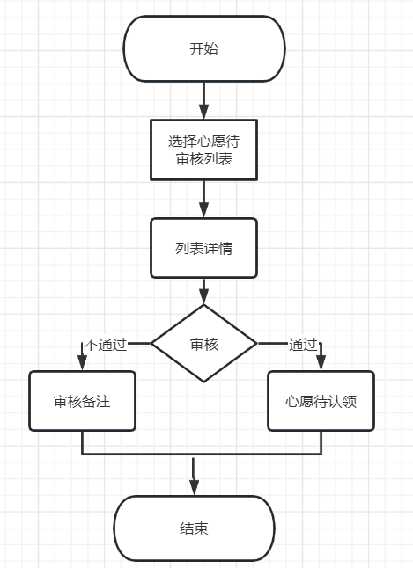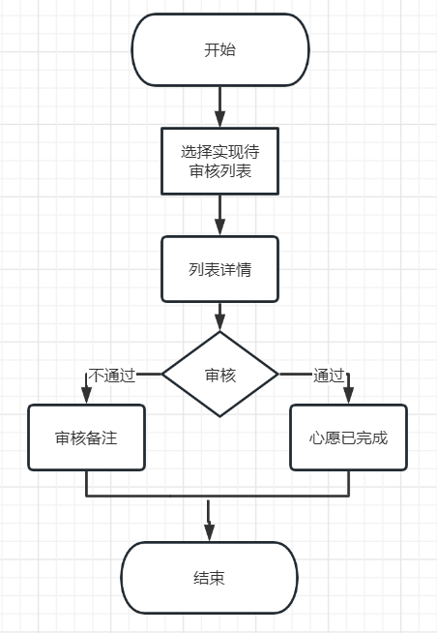
图4-3 心愿审核功能流程图 图4-4 实现心愿功能流程图

减压时刻功能流程图：学生浏览减压时刻，如果要查看详情内容，则进入减压时刻详情，学生收藏或评论该内容，系统提示收藏成功或评论成功信息；学生若选择听音乐，则播放音乐；若选择看电子书刊，则浏览电子书刊内容。减压时刻功能流程图如图4-5所示。
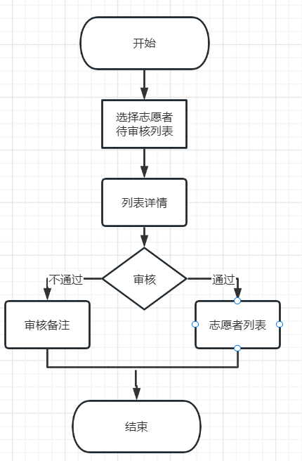
图4-5 志愿者申请功能流程图

专题辅导功能流程图：心理老师查看专题辅导列表，若要查看详细内容，则查看详情；若要修改或添加内容，则填写修改或添加内容，并提交，系统提示提交成功信息；若要删除，则系统提示删除成功信息；若要查询，则填写查询内容，查询相关内容。专题辅导功能流程图如图4-6所示。
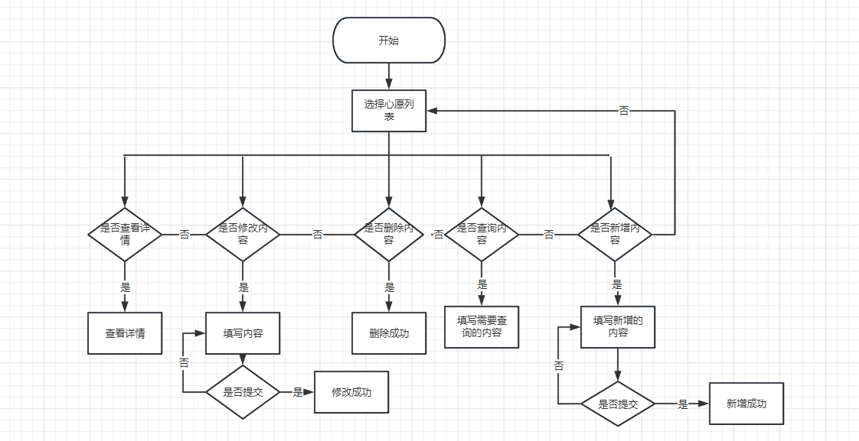
图4-6 心愿列表功能流程图
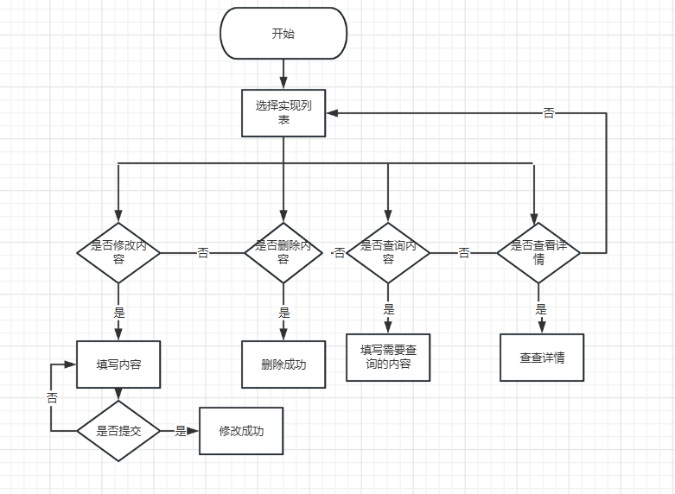
图4-6 实现列表功能流程图
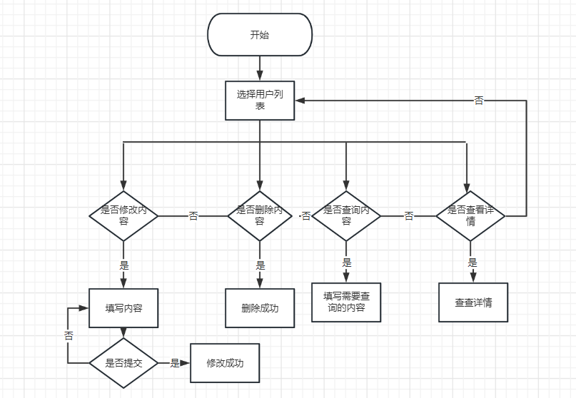
图4-6用户列表功能流程图
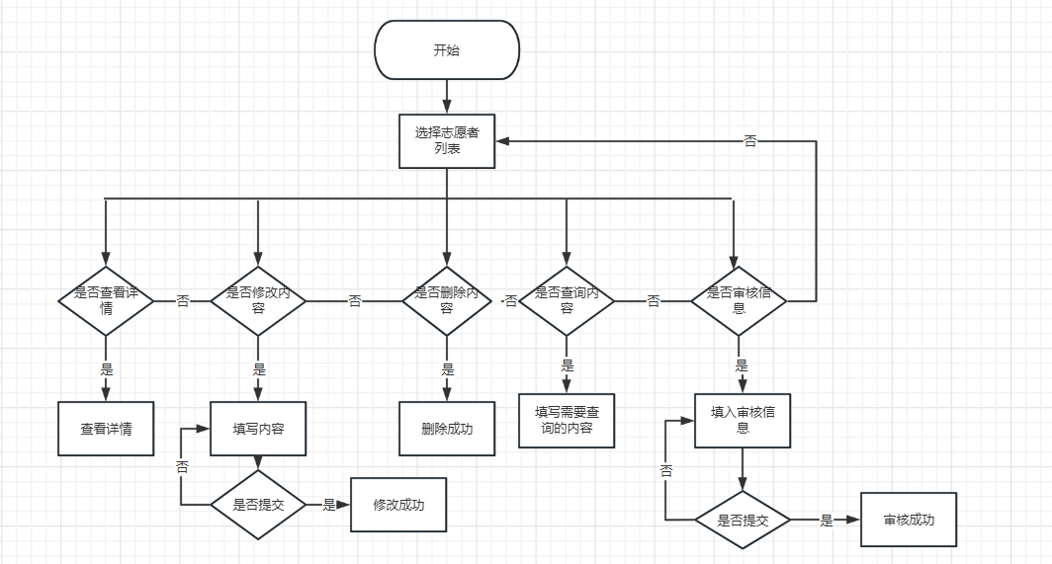
图4-6志愿者列表功能流程图
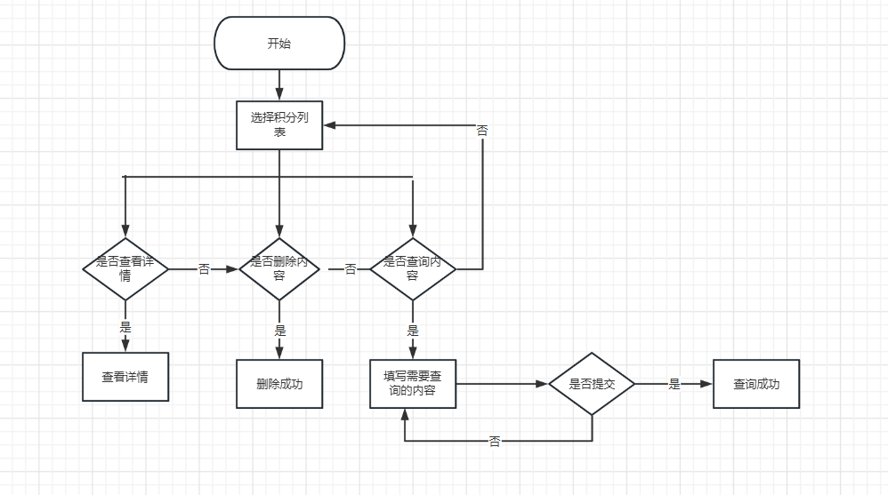
图4-6积分列表功能流程图

4.3 系统E-R图设计
本系统的实体主要包括管理员实体，学生实体，心理老师实体，心理教育实体。其中一个管理员管理多个心理老师和学生，他们存在一对多联系；一个心理老师管理多条心理教育内容，存在一对多联系；学生可以咨询多名心理老师，心理老师也可以回复多个学生的咨询，存在多对多联系；学生可以浏览，评论，收藏多条心理教育内容，他们存在多对多联系。本系统的总体E-R图如图4-7所示。
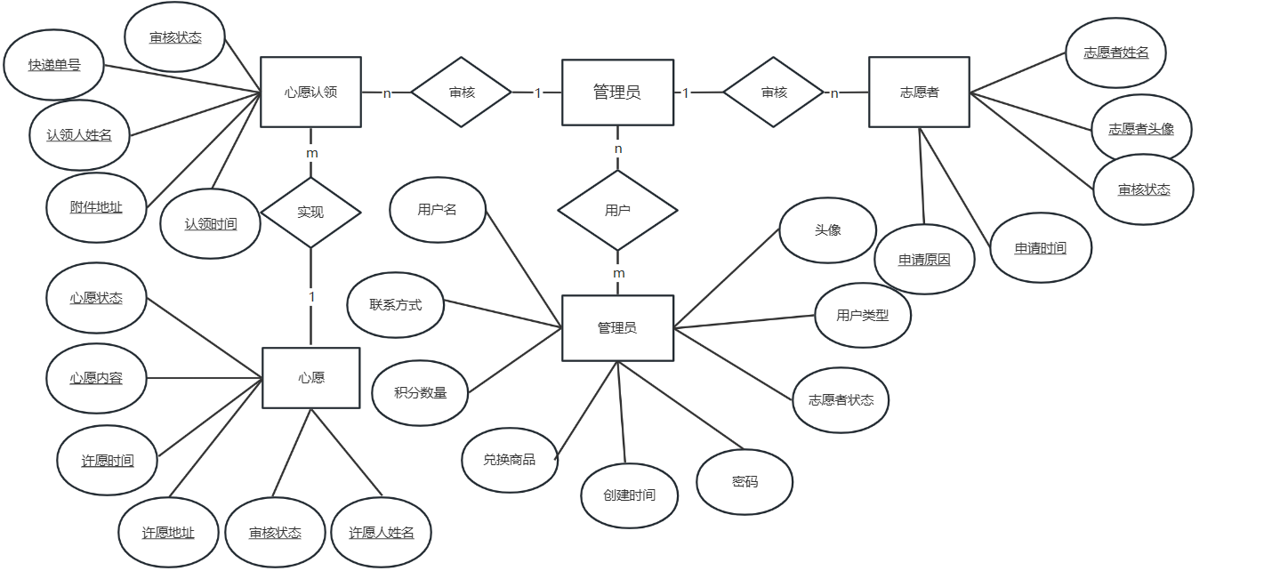
图4-7 总体E-R图

以下将列举出本系统主要的实体属性图：
管理员实体的属性主要有编号，账号名，密码。管理员实体属性图如图4-8所示：
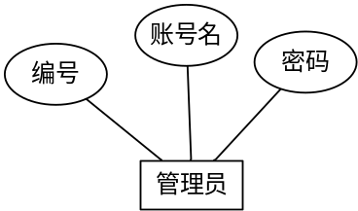
图4-8 管理员实体属性图
用户实体的属性主要有编号，用户名，密码，用户类型，志愿者申请状态，累计积分数目，兑换商品，创建时间，联系方式。用户实体属性图如图4-9所示。
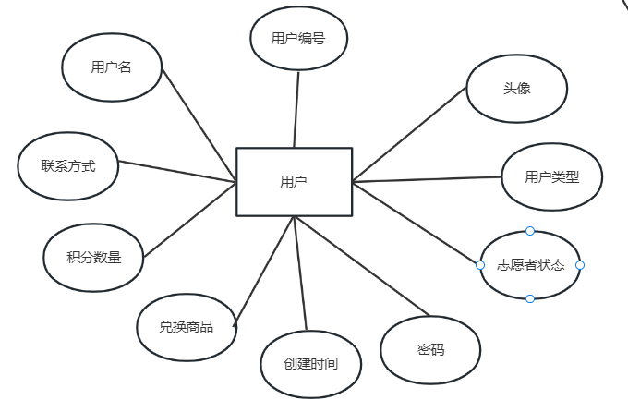
图4-9 用户实体属性图
心愿实体的属性主要有编号，许愿人姓名，许愿时间，许愿内容，许愿地址，心愿状态，审核状态。心愿实体属性图如图4-10所示。
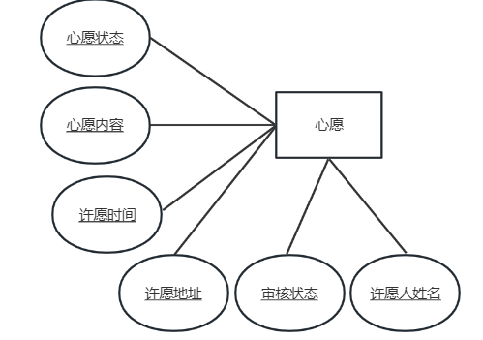
图4-10 心愿实体属性图
心愿认领实体的属性主要有编号，认领人姓名，认领审核状态，附件地址，快递单号，心愿编号，认领时间。心愿认领实体属性图如图4-11所示。

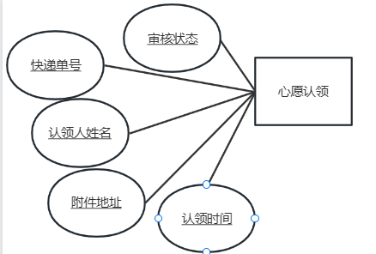
图4-11 心愿认领实体属性图
志愿者实体的属性主要有编号，志愿者姓名，申请时间，申请原因，志愿者头像，审核状态，用户名编号。志愿者实体属性图如图4-11所示。

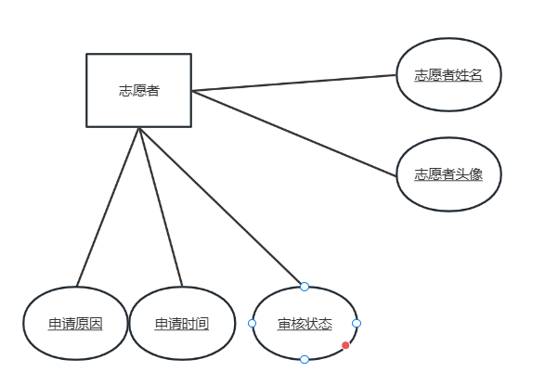
积分实体的属性主要有编号，用户编号，积分变化，变化数目，新增时间，积分变化原因。积分实体属性图如图4-11所示。

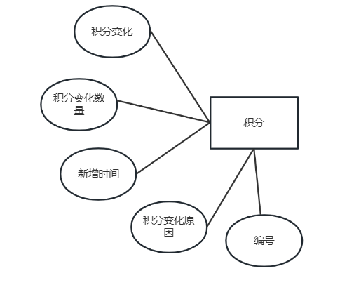
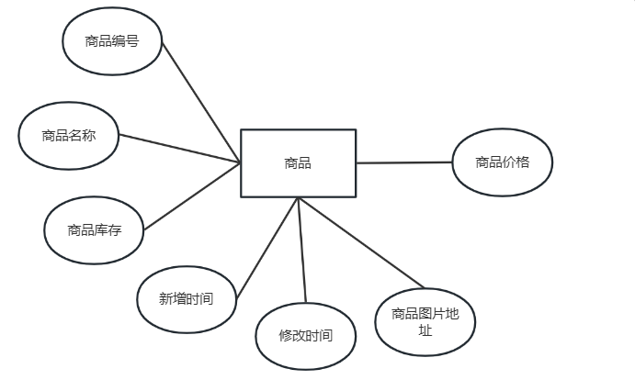
商品兑换实体的属性主要有编号，商品名称，商品库存，新增时间，修改时间，商品价格，商品图片地址。商品兑换实体属性图如图4-11所示。

将E-R图转化为关系模式，如下：
管理员（管理员编号，账号名，密码）
用户（用户编号，用户名，密码，用户类型，志愿者申请状态，累计积分数目，兑换商品，创建时间，联系方式）
心愿（心愿编号，许愿人姓名，许愿时间，许愿内容，许愿地址，心愿状态，审核状态）
认领心愿（认领编号，认领人姓名，认领审核状态，附件地址，快递单号，心愿编号，认领时间）
积分（积分编号，用户编号，积分变化，变化数目，新增时间，积分变化原因）
商品兑换（商品编号，商品名称，商品库存，新增时间，修改时间，商品价格，商品图片地址）
志愿者（志愿者编号，志愿者姓名，申请时间，申请原因，志愿者头像，审核状态，用户名编号）

4.4 系统数据库设计
该系统数据库是由10个表组成，分别是：用户表（t_user），商品表(t_sp)，积分表（t_jf），志愿者申请表(t_zyz)，角色表(t_role)，菜单表（t_menu），心愿表（t_wish），实现表（t_wish_claimant），心愿附件表（t_wish_file），角色用户关系表（t_user_role）.这些表的详细设计如下所示。
1.心理咨询集合表（xinlizixun）：该表存储了有关心理咨询模块的内容，包括心理咨询编号，咨询内容和审核回复等字段，该表的主键是pid，具体内容如表4-1所示。
表4-1 用户表
字段名 | 数据类型 | 长度 | 约束条件 | 备注
pid | int | 11 | PK | 表ID
name | varchar | 50 | NOT NULL | 姓名
nick | varchar | 50 | NULL | 微信昵称
portrait | varchar | 255 | NULL | 头像
phone | varchar | 50 | NULL | 联系方式
account | varchar | 50 | NULL | 账号
password | varchar | 100 | NULL | 密码
openid | varchar | 100 | NULL | openid
type | varchar | 2 | NOT NULL | 用户类型 1：小程序用户 2：系统用户
zyzzt | varchar | 2 | NOT NULL | 志愿者状态：0：非志愿者 1：已申请志愿者 2:志愿者
add_time | datetime | 0 | NOT NULL | 添加时间
jyzk | varchar | 2 | NOT NULL | 禁用状况 0启用 1禁用
del | varchar | 2 | NOT NULL | 删除状况 0未删除 1已删除
yzm | varchar | 255 | NOT NULL | 验证码

2.减压时刻集合表(jianyadabenying)：该表用于存储减压时刻模块的内容，包括减压时刻编号，添加时间，标题，简介，音乐地址和电子书刊地址，教师姓名，发布时间等字段，该表的主键是id，具体内容如表4-2所示。
表4-2 积分表
字段名 | 数据类型 | 长度 | 约束条件 | 备注
pid | int | 11 | PK | 表ID
userid | int | 11 | NOT NULL | 用户id
change1 | varchar | 2 | NOT NULL | 积分加减 0加 1减
remark | varchar | 200 | NOT NULL | 积分变化原因
jf_origin | varchar | 255 | NOT NULL | 积分来源
operatorid | int | 11 | NOT NULL | 操作人id
add_time | datetime | 0 | NOT NULL | 添加时间
update_time | datetime | 0 | NOT NULL | 修改时间
del | varchar | 2 | NOT NULL | 是否删除 0未删除 1已删除
changenum | int | 11 | NOT NULL | 变化积分数量

续表4-3菜单表
字段名 | 数据类型 | 长度 | 约束条件 | 备注
pid | varchar | 100 | NOT NULL | 菜单表ID
menuname | varchar | 100 | NOT NULL | 菜单名称
link | varchar | 100 | NOT NULL | 菜单路径
parent | varchar | 100 | NOT NULL | 菜单父类ID
desc | varchar | 100 | NOT NULL | 图标
sort | int | 11 | NOT NULL | 排序
del | varchar | 2 | NOT NULL | 删除 1删除 0保留
add_time | datetime | 0 | NOT NULL | 新增时间

3.心理测试集合表(wenjuandiaocha)：该表存储了心理测试模块的内容，包括标题，图片地址和内容等字段，该表的主键是id，userid是外键，也是心理老师信息集合表的主键，具体内容如表4-3所示。
表4-4 商品表
字段名 | 数据类型 | 长度 | 约束条件 | 备注
pid | int | 11 | PK | 商品表id
spname | varchar | 50 | NOT NULL | 商品名称
spprice | int | 10 | NOT NULL | 商品价格
spxq | varchar | 255 | NULL | 商品介绍
kc | int | 11 | NOT NULL | 库存
add_time | datetime | 0 | NOT NULL | 新增时间
upd_time | datetime | 0 | NOT NULL | 修改时间
del | int | 11 | NOT NULL | 是否删除 0 否 1是
url | varchar | 255 | NULL | 商品图片地址

4.专题辅导集合表(zhuantifudao)：该表存储了专题辅导模块的内容，包括专题辅导编号，添加时间，标题，类型，图片地址，内容，教师姓名，发布时间字段，该表的主键为id，该字段唯一且非空，具体内容如表4-4所示。
表4-5 心愿表
字段名 | 数据类型 | 长度 | 约束条件 | 备注
pid | int | 11 | PK | 表ID
wishusername | varchar | 200 | NOT NULL | 许愿人名称
wishuserid | int | 11 | NULL | 许愿人id
wish_content | varchar | 255 | NULL | 许愿内容
adder | varchar | 200 | NULL | 许愿地点
money | varchar | 255 | NULL | 许愿金额
wish_time | datetime | 0 | NULL | 许愿时间
wish_audit_state | varchar | 2 | NULL | 心愿审核状态 0：待审核 1：审核通过 2：审核不通过
wish_audit_remark | varchar | 200 | NULL | 心愿审核备注
wish_auditid | int | 11 | NULL | 心愿审核人id
wish_state | varchar | 2 | NULL | 心愿状态 0：待认领 1：已认领 2：已完成
operatorid | int | 11 | NULL | 操作人id
add_time | datetime | 0 | NULL | 添加时间
update_time | datetime | 0 | NULL | 修改时间
del | varchar | 2 | NULL | 是否删除 0未删除 1已删除
sort | int | 11 | NULL | 排序
price | varchar | 2 | NULL | 是否大金额（0：否 1是）

5.心闻资讯集合表(xinwenzixun)：该表存储了心闻资讯模块的内容，包括心闻资讯编号，添加时间，标题，内容，图片地址，教师姓名字段，该表的主键为id，具体内容如表4-5所示。
表4-6 实现表
字段名 | 数据类型 | 长度 | 约束条件 | 备注
pid | int | 11 | PK | 表ID
wishid | int | 11 | NOT NULL | 心愿表id
claimant | varchar | 200 | NULL | 认领人姓名
claimantid | int | 11 | NULL | 认领人id
realize_time | datetime | 0 | NULL | 实现时间
expressage | varchar | 200 | NULL | 快递单号
claimant_audit_state | varchar | 2 | NULL | 认领审核状态 0：待审核 1：审核通过 2：审核不通过
claimant_audit_remark | varchar | 200 | NULL | 认领审核备注
claimant_auditid | int | 11 | NULL | 认领审核人id
operatorid | int | 11 | NULL | 操作人id
add_time | datetime | 0 | NULL | 添加时间
update_time | datetime | 0 | NULL | 修改时间
del | varchar | 2 | NULL | 是否删除 0未删除 1已删除

6.收藏集合表（storeup）：该表存储了用户收藏内容，是对减压时刻模块和专题辅导模块内容的收藏，包括表名，收藏名称和图片地址等字段。该表的主键是id，外键是refid和userid，分别是减压时刻集合表或专题辅导集合表和学生信息集合表的主键，具体内容如表4-6所示。
表4-7 心愿附件表
字段名 | 数据类型 | 长度 | 约束条件 | 备注
pid | int | 11 | PK | 表ID
wishid | int | 11 | NOT NULL | 心愿实现表id
name | varchar | 100 | NULL | 附件名称
url | varchar | 200 | NOT NULL | 附件地址
add_time | datetime | 0 | NOT NULL | 添加时间
update_time | datetime | 0 | NOT NULL | 修改时间
del | varchar | 2 | NOT NULL | 是否删除 0未删除 1已删除
type | varchar | 2 | NOT NULL | 附件类型

7.管理员信息集合表（users）：该表存储了管理员的基本信息，包括管理员编号，管理员名，密码，角色，添加时间字段。主键是id，具体内容如表4-7所示。
表4-8 志愿者申请表
字段名 | 数据类型 | 长度 | 约束条件 | 备注
pid | int | 11 | PK | 表ID
zyzid | int | 11 | NOT NULL | 志愿者id
zyzname | varchar | 200 | NOT NULL | 志愿者姓名
sq_time | datetime | 0 | NULL | 申请时间
reason | varchar | 200 | NOT NULL | 申请原因
zyz_audit_state | varchar | 2 | NOT NULL | 志愿者审核状态 0：待审核 1：审核通过 2：审核不通过
zyz_audit_remark | varchar | 200 | NOT NULL | 审核备注
zyz_auditid | int | 11 | NULL | 审核人id
operatorid | int | 11 | NOT NULL | 操作人id
add_time | datetime | 0 | NOT NULL | 添加时间
update_time | datetime | 0 | NOT NULL | 修改时间
del | varchar | 2 | NOT NULL | 是否删除 0未删除 1已删除
tx | varchar | 255 | NULL | 头像

8.心理老师信息集合表（xinlilaoshi）: 该表存储了心理老师的基本信息，包括教师编号，教师工号，教师姓名，密码，性别，头像，电话，邮箱，赞数量，踩数量等字段。主键是id，具体内容如表4-8所示。
表4-9 角色用户关系表
字段名 | 数据类型 | 长度 | 约束条件 | 备注
roleid | int | 11 | PK | 角色id
userid | varchar | 100 | NOT NULL | 用户id
add_time | datetime | 0 | NOT NULL | 新增时间

4.5 本章小结
本章对系统进行设计，展示了系统的功能结构图和功能流程图，对系统E-R进行设计，并转换成关系模式，最后设计系统数据库，列出了系统的数据库集合表的详细设计，为系统的实现奠定了基础。

5 系统实现

5.1 功能实现概述
本系统分为页面功能和管理功能，页面功能分为心理咨询功能，心理测试功能，专题辅导功能，心闻资讯功能，减压时刻功能，其中心理测试，专题辅导，心闻资讯和减压时刻功能的实现过程相似，本章将重点介绍减压时刻功能的实现过程；管理功能主要是对页面内容进行增删改查，本章将介绍专题辅导管理的实现过程。本章还介绍了用户登录功能和心理咨询功能的实现过程。本系统前端用了Vue的框架，采用Element-UI，HTML+CSS+JavaScript结合开发，后端用了Spring Boot框架，采用Spring+SpringMVC+Mybatis+Mybatis-Plus结合开发，其中Mybatis-Plus的主要作用是帮助我们生成增删改查SQL语句，并且简单生成条件[18]。

5.2 功能实现

5.2.1 用户登录功能
用户选择自己的角色，角色有管理员，学生和心理老师，输入账号和密码，若输入的账号或密码为空，系统则会提示用户输入相应信息；若账号或密码输错，则提示账号或密码不正确。用户登录界面如图5-1所示。

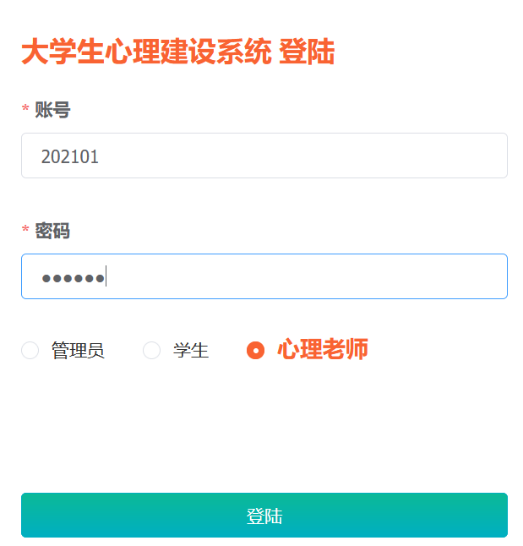
图5-1 用户登录界面

该功能涉及到Token验证。当用户访问一些特殊的页面，比如说收藏页面，个人中心页面等，是需要判断你是否登录的，这时就涉及到了Token验证，用户访问页面，后端会生成独一无二的令牌Token，浏览器保存一份，数据库保存一份，每次登陆都会比较浏览器和数据库里的，如果不匹配，则是非法访问，当你没登录时，系统就会拦截你，不让你继续访问，并给出相应提示。Token验证的核心代码如下：
//从header中获取token
String token = request.getHeader(LOGIN_TOKEN_KEY);
/**
* 不需要验证权限的方法直接放过
*/
if(annotation!=null) {
return true;
}
TokenEntity tokenEntity = null;
if(StringUtils.isNotBlank(token)) {
tokenEntity = tokenService.getTokenEntity(token);
}
//判断是否有token
if(tokenEntity != null) {
request.getSession().setAttribute("userId", tokenEntity.getUserid());
request.getSession().setAttribute("role", tokenEntity.getRole());
request.getSession().setAttribute("tableName", tokenEntity.getTablename());
request.getSession().setAttribute("username", tokenEntity.getUsername());
return true;
}
//无token，则无法访问，提示登录
PrintWriter writer = null;
response.setCharacterEncoding("UTF-8");
response.setContentType("application/json; charset=utf-8");
try {
writer = response.getWriter();
writer.print(JSONObject.toJSONString(R.error(401, "请先登录")));
} finally {
if(writer != null){
writer.close();
}
}
// throw new EIException("请先登录", 401);
return false;

5.2.2 专题辅导管理功能
心理老师登录后台，对专题辅导进行管理，可以对内容进行新增，删除，修改，查询，可以进行批量删除内容，列表展示标题，类型，图片，内容，教师姓名，发布时间，操作字段。专题辅导管理界面如图5-2所示。
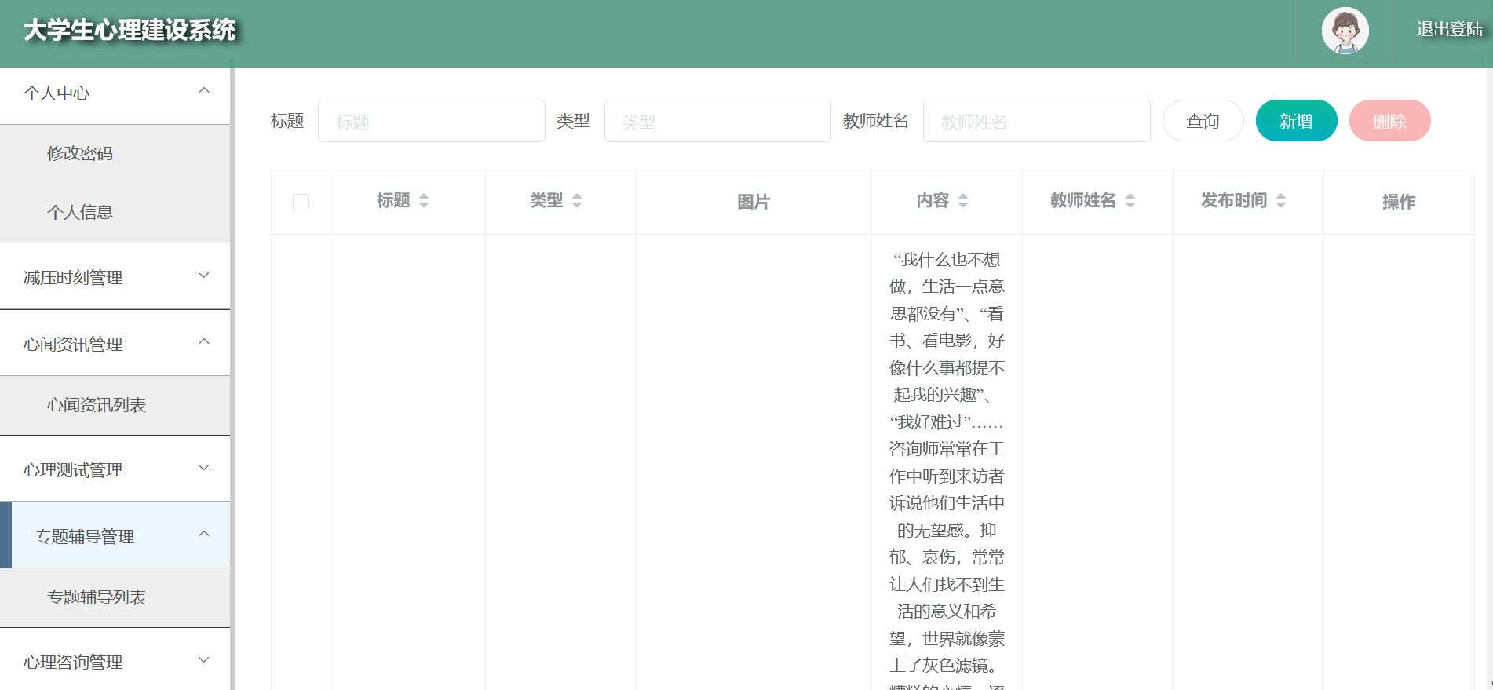
图5-2 专题辅导管理界面
心理老师选择需要删除的内容，点击删除按钮后，前端会执行deleteHandler（）方法，向后端发送请求，并把要删除的内容的id传递过去；后端处理请求，接收需要删除的id，调用Mybatis-Plus的deleteBatchIds（）方法，生成SQL语句，并执行，删除成功后，返回结果；前端收到删除成功的回复，提示删除成功，并调用刷新页面的方法。删除的核心代码如下：
前端功能核心代码如下：
// 删除
deleteHandler(id) {
//单删或者批量删除
var ids = id
? [Number(id)]
: this.dataListSelections.map(item => {
return Number(item.id);
});
this.$confirm(`确定进行[${id ? "删除" : "批量删除"}]操作?`, "提示", {
confirmButtonText: "确定",
cancelButtonText: "取消",
type: "warning"
})
.then(() => {
this.$http({
url: "zhuantifudao/delete",
method: "post",
data: ids //发送请求，传递id
})

.then(({ data }) => {
if (data && data.code === 0) {
this.$message({
message: "操作成功",
type: "success",
duration: 1500,
onClose: () => {
this.search(); //刷新
}
});
} else {
this.$message.error(data.msg);
}
});
});
}

后端功能核心代码如下：
/**
* 删除
*/
@RequestMapping("/delete")
public R delete(@RequestBody Long[] ids){
zhuantifudaoService.deleteBatchIds(Arrays.asList(ids)); //从数据库中删除
return R.ok();
}

心理老师进行新增和修改操作时，点击提交按钮，前端会执行onSubmit（）方法，该方法可以通过判断当前表单是否存在id来判断当前操作是新增还是修改，有id说明是修改操作，没有id说明是新增操作，根据操作向发送相应的请求，并把页面输入的信息this.Form发送到后端；后端处理请求，如果是新增请求，则调用save（）方法，该方法中调用了Mybatis-Plus的insert（）方法；如果是修改请求，则调用update（）方法，该方法中调用了Mybatis-Plus的updateById方法；新增或修改成功后，返回结果；前端收到结果后，给出相应提示，并刷新。新增和修改操作的核心代码如下：
前端核心代码如下：
// 提交
onSubmit() {
this.$refs["ruleForm"].validate(valid => {
//判断是新增还是修改操作，并发送请求
if (valid) {
this.$http({
url: `zhuantifudao/${!this.ruleForm.id ? "save" : "update"}`,
method: "post",
data: this.ruleForm

}).then(({ data }) => {
if (data && data.code === 0) {
this.$message({
message: "操作成功",
type: "success",
duration: 1500,
onClose: () => {
this.parent.showFlag = true;
this.parent.addOrUpdateFlag = false;
this.parent.crossAddOrUpdateFlag = false;
this.parent.search();
}
});
} else {
this.$message.error(data.msg);
}
});
}
});
}

后端核心代码如下：
/**
* 后端保存
*/
@RequestMapping("/save")
public R save(@RequestBody ZhuantifudaoEntity zhuantifudao, HttpServletRequest request){
//ValidatorUtils.validateEntity(zhuantifudao);
zhuantifudaoService.insert(zhuantifudao); //向数据库中新增数据
return R.ok();
}
/**
* 修改
*/
@RequestMapping("/update")
public R update(@RequestBody ZhuantifudaoEntity zhuantifudao, HttpServletRequest request){
//ValidatorUtils.validateEntity(zhuantifudao);
zhuantifudaoService.updateById(zhuantifudao);//向数据库更新数据
return R.ok();
}
心理老师进行查询操作时，输入要查询的关键字，点击查询，前端调用search（）方法，search（）方法调用getDataList（）方法，判断输入的关键词是否为空和是否是非法字符，该方法向后端发送请求，并传递关键词参数；后端接收请求，调用queryPage（）方法，生成SQL语句，查询相关结果，并把查询结果返回；前端收到返回信息后，显示查询结果。查询操作的核心代码如下：
前端核心代码如下：
//查询
search() {
this.pageIndex = 1;
this.getDataList();
},
// 获取数据列表
getDataList() {
this.dataListLoading = true;
let params = {
page: this.pageIndex,
limit: this.pageSize,
sort: 'id',
}
//判断填写查询的查询内容是都为空或非法字符
if (this.searchForm.biaoti != '' && this.searchForm.biaoti != undefined) {
params['biaoti'] = '%' + this.searchForm.biaoti + '%'
}
if (this.searchForm.leixing != '' && this.searchForm.leixing != undefined) {
params['leixing'] = '%' + this.searchForm.leixing + '%'
}
if (this.searchForm.jiaoshixingming != '' && this.searchForm.jiaoshixingming != undefined) {
params['jiaoshixingming'] = '%' + this.searchForm.jiaoshixingming + '%'
}
//发送请求，传递参数
this.$http({
url: "zhuantifudao/page",
method: "get",
params: params
}).then(({data}) => {
//根据返回结果显示结果
if (data && data.code === 0) {
this.dataList = data.data.list;
this.totalPage = data.data.total;
} else {
this.dataList = [];
this.totalPage = 0;
}
this.dataListLoading = false;
});
}

后端核心代码如下：
/**
* 后端列表
*/
@RequestMapping("/page")
public R page(@RequestParam Map<String, Object> params,ZhuantifudaoEntity zhuantifudao, HttpServletRequest request){
EntityWrapper<ZhuantifudaoEntity> ew = new EntityWrapper<ZhuantifudaoEntity>();
PageUtils page = zhuantifudaoService.queryPage(params, MPUtil.sort(MPUtil.between(MPUtil.likeOrEq(ew, zhuantifudao), params), params));//向数据库查询数据
return R.ok().put("data", page);
}

5.2.3 心理咨询功能
这个页面给出了心理老师的具体资料，包括教师工号，教师姓名，性别，邮箱，电话，住址和头像，学生在这个页面上，可以进行心理咨询，给老师赞或踩，也可以评论该老师。心理老师详情界面如图5-3所示。
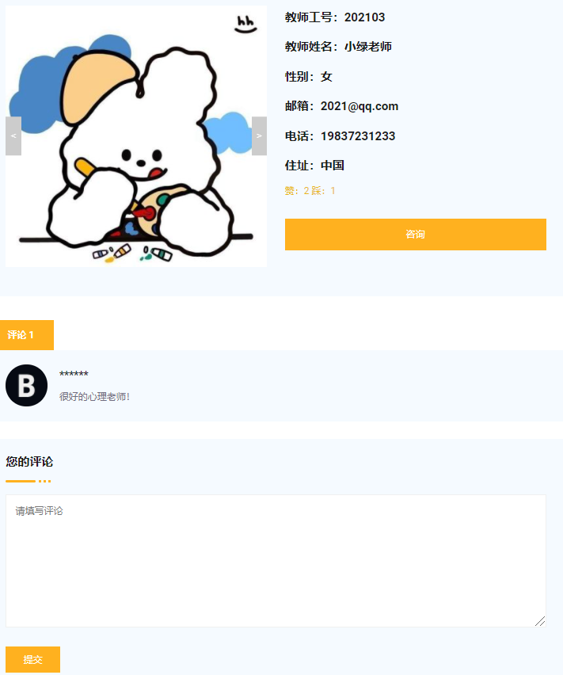
图5-3 心理老师详情界面
学生点击赞或踩，会调用onThumbsUp（）方法，根据传过来的参数判断是赞还是踩，当type=1，则是点赞操作，当type=0时，则是踩操作。核心代码如下：
//点赞，踩
onThumbsUp(type) {
thumbsUp("xinlilaoshi", this.detail.id, type, (res) => {
//判断是点赞还是踩
if (res && res.code == 0) {
if (type == 1) {
alert("点赞成功")
this.getDetail(this.id)
} else {
alert("踩成功")
this.getDetail(this.id)
}
}
})
}
评论的核心代码如下：
//评论
//获取心理老师id和学生id
async onCommentTap() {
var user = await this.getSession()
if (user) {
var data = {
refid: this.detail.id,
content: this.comment,
userid: user.id
}
addComment("xinlilaoshi", data, (res) => {
if (res && res.code == 0) {
alert("评论成功")
this.getComments()
}
})
} else {
alert("评论失败")
}
}

学生填写心理咨询表单，表单内容包括学生姓名，教师工号，教师姓名，学号和我要资源，填写完后可以提交给心理老师；心理老师收到咨询后，回复咨询；学生得到回复后，可以查看咨询列表。心理咨询界面如图5-4所示。
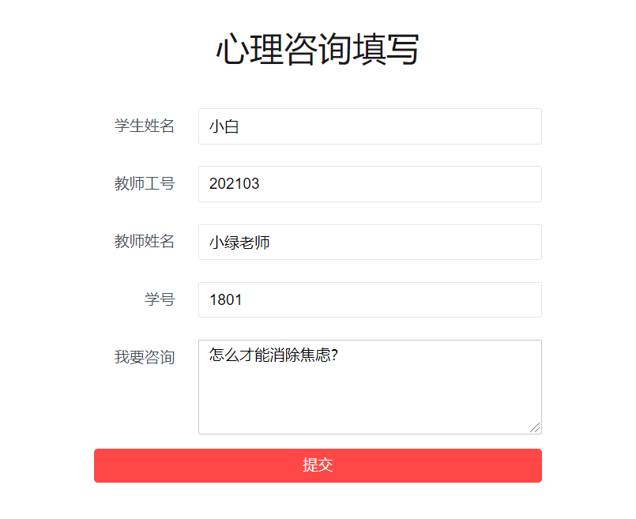
图5-4 心理咨询界面
学生点击提交，调用onConfirmTap（）方法。核心代码如下：
//提交
onConfirmTap(){
addFun("xinlizixun", this.detail, (res) => {
if(res&&res.code==0){
alert("提交成功")
}
})
}

心理老师收到咨询后，需要对咨询内容进行审核，审核状态选择通过，则可以填写回复内容，填写完即可提交回复。心理老师回复咨询界面如图5-5所示。
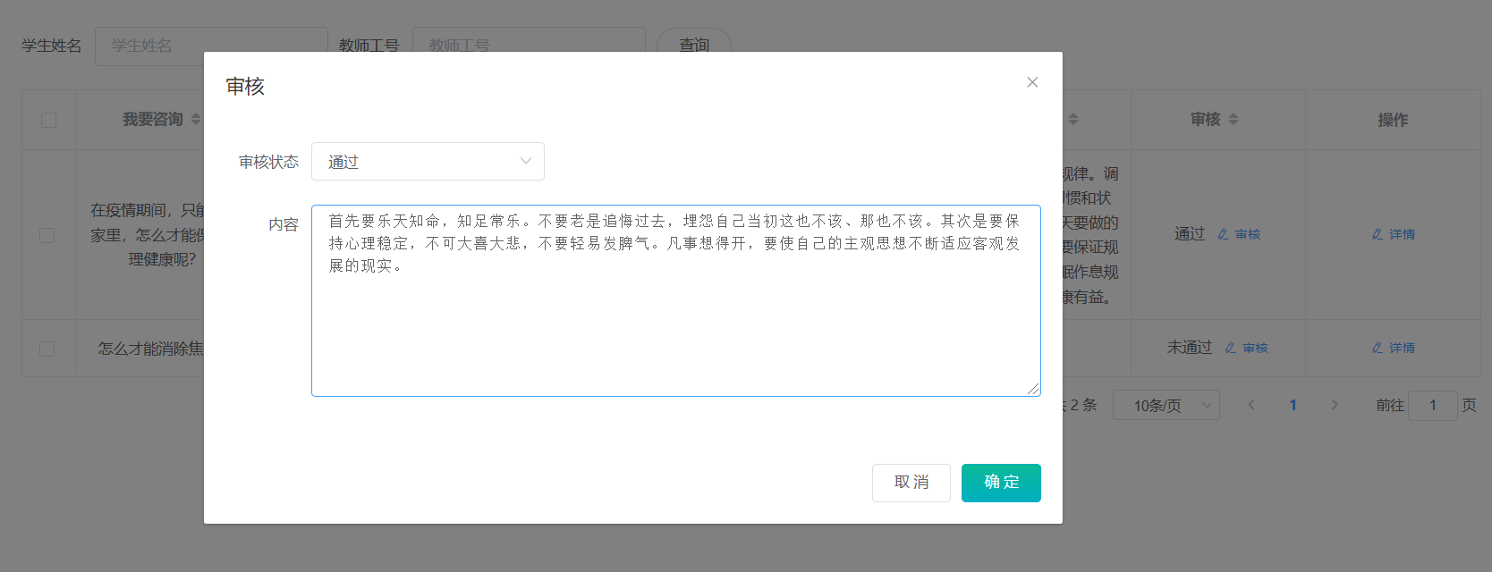
图5-5 心理老师回复咨询界面
心理老师回复完咨询后，点击确定，前端调用shHandler（）方法，跳出弹窗，提示是否提交，如果确认提交，则向后端发送请求；后端接收请求，执行MybatisPlus的updateById（）方法，生成并执行SQL语句，更新相关内容，并把结果返回；前端收到返回信息后，提示操作成功，并更新数据列表。回复咨询的核心代码如下：
前端核心代码如下：
//提交回复
shHandler() {
this.$confirm(`确定操作?`, "提示", {
confirmButtonText: "确定",
cancelButtonText: "取消",
type: "warning"
}).then(() => {
//发送请求，传递数据
this.$http({
url: "xinlizixun/update",
method: "post",
data: this.shForm
}).then(({data}) => {
if (data && data.code === 0) {
this.$message({
message: "操作成功",
type: "success",
duration: 1500,
onClose: () => {
this.getDataList();
this.shDialog()
}
});
} else {
this.$message.error(data.msg);
} })； }）； }
后端核心代码如下：
@RequestMapping("/update")
public R update(@RequestBody XinlizixunEntity xinlizixun, HttpServletRequest request){
//ValidatorUtils.validateEntity(xinlizixun);
xinlizixunService.updateById(xinlizixun);//向数据库更新数据
return R.ok();
}
学生收到回复后，可以查看回复内容和历史咨询；回复界面展示“我要咨询”，“学生姓名”，“教师工号”，“教师姓名”，“学号”，“审核回复”，“操作”字段，可以查看每个记录的详情。学生查看回复界面如图5-6所示。
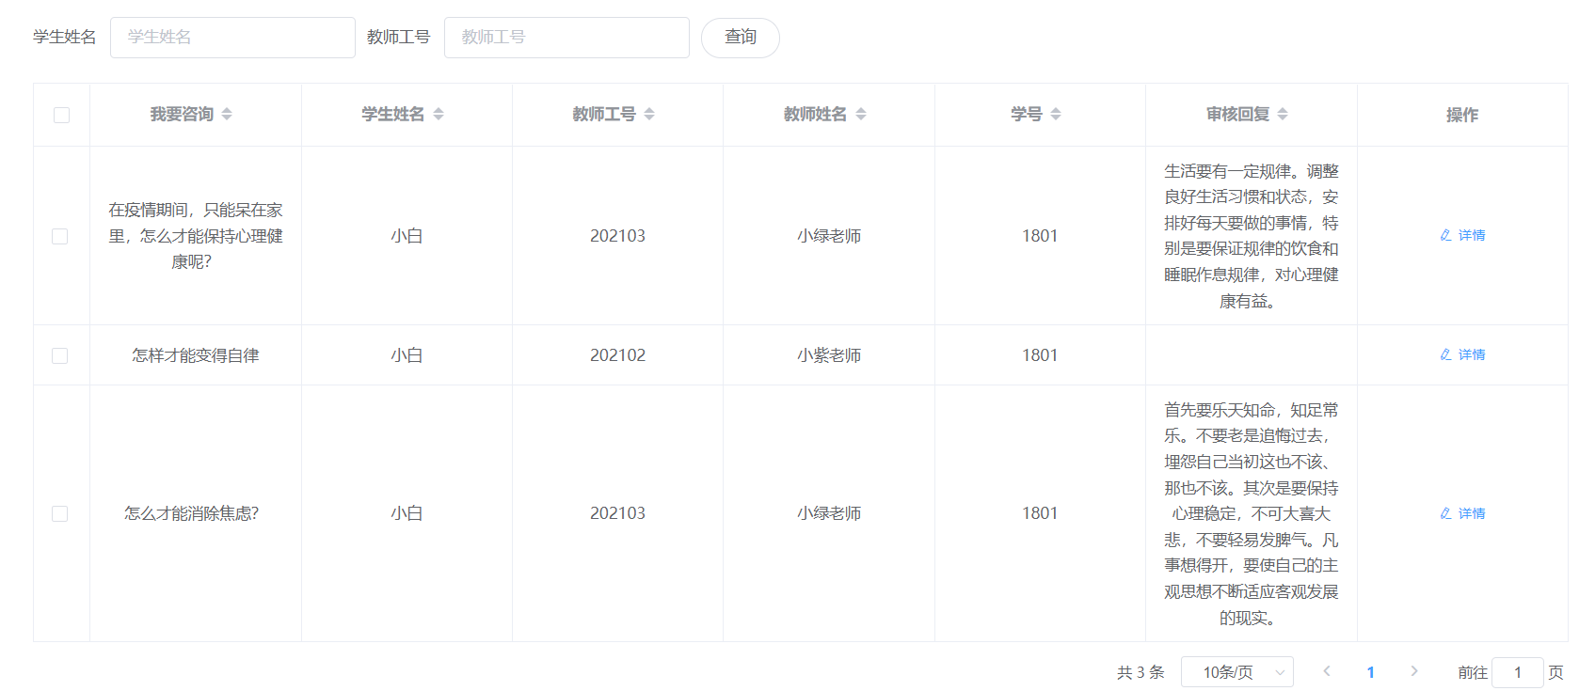
图5-6 学生查看回复界面
该列表的显示是调用了getDataList（）方法，向后端发送请求，并传递参数；后端处理请求，调用queryPage（）方法，生成SQL语句，查询相关结果，并把查询结果返回；前端收到返回信息后，显示查询结果。核心代码如下：
前端核心代码如下：
//获取数据列表
getDataList() {
this.dataListLoading = true;
let params = {
page: this.pageIndex,
limit: this.pageSize,
sort: 'id',
}
if (this.searchForm.xueshengxingming != '' && this.searchForm.xueshengxingming != undefined) {
params['xueshengxingming'] = '%' + this.searchForm.xueshengxingming + '%'
}
if (this.searchForm.jiaoshigonghao != '' && this.searchForm.jiaoshigonghao != undefined) {
params['jiaoshigonghao'] = '%' + this.searchForm.jiaoshigonghao + '%'
}

//发送请求，传递参数
this.$http({
url: "xinlizixun/page",
method: "get",
params: params
}).then(({data}) => {
if (data && data.code === 0) {
this.dataList = data.data.list;
this.totalPage = data.data.total;
} else {
this.dataList = [];
this.totalPage = 0;
}
this.dataListLoading = false;
});
}
后端核心代码如下：
@RequestMapping("/page")
public R page(@RequestParam Map<String, Object> params,XinlizixunEntity xinlizixun, HttpServletRequest request){
String tableName = request.getSession().getAttribute("tableName").toString();
if(tableName.equals("xinlilaoshi")) {
xinlizixun.setJiaoshigonghao((String)request.getSession().getAttribute("username"));
}
if(tableName.equals("xuesheng")) {
xinlizixun.setXuehao((String)request.getSession().getAttribute("username"));
}
EntityWrapper<XinlizixunEntity> ew = new EntityWrapper<XinlizixunEntity>();
PageUtils page = xinlizixunService.queryPage(params, MPUtil.sort(MPUtil.between(MPUtil.likeOrEq(ew, xinlizixun), params), params));//向数据库查询数据
return R.ok().put("data", page);
}

5.2.4 减压时刻功能
减压时刻界面展示减压时刻标题，内容简介，教师姓名，发布时间和减压时刻图片信息，学生可以在线听音乐，看电子书刊，还可以点赞或踩该内容，也可以收藏和评论该内容。减压时刻界面如图5-7所示。
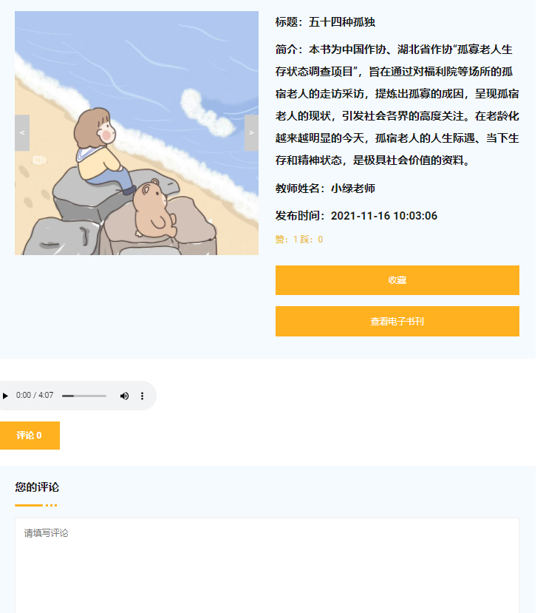
图5-7 减压时刻界面

其中收藏功能调用onStoreTap（）方法，查看电子书刊调用download（）方法。核心代码如下：
<div class="form">
<button @click="onStoreTap">收藏</button>
<button @click="download(`${detail.dianzishukan}`)">查看电子书刊</button>
</div>
//音乐播放
<audio controls>
<source :src="detail.yinle" type="audio/ogg">
<source :src="detail.yinle" type="audio/mpeg">
<source :src="detail.yinle" type="audio/wav">
</audio>

//收藏
methods：{
async onStoreTap(){
var user = await this.getSession()
var data = {
refid: this.detail.id,
tablename: "jianyadabenying",
userid: user.id,
name: "",
picture: ""
}
data.name = this.detail.biaoti
data.picture = this.detail.tupian
storeUpAdd("jianyadabenying", data, (res) => {
if(res&&res.code==0){
alert("收藏成功")
}
})
},
//查看电子书刊
download(file){
window.open(file)
}
}

5.3 本章小结
本章简单介绍了系统的实现方法，详细讲解了用户登录功能，专题辅导功能，心理咨询功能，减压时刻功能的实现的核心代码。

6 系统测试

6.1 系统测试目的
系统测试的目的是为了保证产品的质量并提高产品的质量[19]。为了让系统能正常上线运行，并符合用户需求，给用户良好的体验感，就必须进行系统测试。测试是系统是否能够上线的最后一关，所以进行系统测试是非常重要的。测试的主要方法包括黑盒测试和白盒测试[20]。本系统在编码的过程中还进行了单元测试，完成了一个模块的功能，就要进行单元测试，测试过程中主要用到的测试方法是白盒测试。系统测试是功能模块组装好后，对完整的系统进行的测试，主要用到了黑盒测试，在进行测试时，首先需要进行需求分析，要清楚的了解系统的功能，然后写测试计划，接着根据需求分析报告和测试计划编写测试用例，最后执行测试用例，提交并跟踪bug，并编写测试报告。

6.2 系统测试用例与结果分析
在个人中心功能测试时，用了黑盒测试的方法，编写了有效用例和无效用例，在测试过程中，编写的用例全部执行了，全都符合预期结果，该功能测试通过。具体内容如表6-1所示。
表6-1 个人中心功能测试
用例编号 | 测试用例 | 预期结果 | 测试结果 | 结果分析
1 | 修改密码时，不输入任何信息或者输入信息不完整，点提交 | 提示密码/新密码/确认密码不为空 | 提示密码/新密码/确认密码不为空 | 符合预期结果
2 | 原密码不正确 | 提示原密码错误 | 提示原密码错误 | 符合预期结果
3 | 新密码和确认密码不一致 | 提示两次输入密码不一致 | 提示两次输入密码不一致 | 符合预期结果
4 | 正确输入原密码，新密码和确认密码 | 提示修改成功 | 提示修改成功 | 符合预期结果
5 | 确认修改信息 | 提示修改成功，并正确显示修改过的信息 | 提示修改成功，并正确显示修改过的信息 | 符合预期结果

在进行心理咨询功能测试时，是在登录状态下进行的，若没有登录，在执行一些测试用例时，比如用例4，用例5，系统将会跳转到登录页面，提示用户登录。该测试用了黑盒测试的方法，在测试过程中，编写的测试用例全部执行了，并且全都符合预期结果，该功能测试通过。具体内容如表6-2所示。
表6-2 心理咨询功能测试
用例编号 | 测试用例 | 预期结果 | 测试结果 | 结果分析
1 | 选择心理老师 | 跳转到对应的心理老师详情界面，并能正常显示相关信息 | 跳转正确，显示正确。 | 符合预期结果
2 | 搜索心理老师（无效输入） | 无相应内容 | 无相应内容 | 符合预期结果
3 | 搜索心理老师（正确输入） | 显示搜索内容 | 显示搜索内容 | 符合预期结果
4 | 点击“赞” | 赞的数量加1 | 赞的数量加1 | 符合预期结果
续表6-2 心理咨询功能测试
用例编号 | 测试用例 | 预期结果 | 测试结果 | 结果分析
5 | 点击“踩” | 踩的数量加1 | 踩的数量加1 | 符合预期结果
6 | 点击咨询 | 跳转到咨询填写界面，自动填写学生姓名，教师工号，教师姓名和学号，且自动填写的信息正确 | 跳转到咨询填写界面，自动填写学生姓名，教师工号，教师姓名和学号，且自动填写的信息正确 | 符合预期结果
7 | 填写“我要咨询”内容并提交 | 填写的内容显示在文本框并提交成功 | 填写的内容显示在文本框并提交成功 | 符合预期结果
8 | 填写评论并提交 | 填写的评论内容显示在文本框并提交成功 | 填写的评论内容显示在文本框并提交成功 | 符合预期结果
9 | 查看学生心理咨询列表 | 显示历史咨询内容和回复列表 | 显示历史咨询内容和回复列表 | 符合预期结果
10 | 查看心理老师心理咨询列表 | 显示学生咨询内容和回复列表 | 显示学生咨询内容和回复列表 | 符合预期结果
11 | 填写回复内容并提交 | 填写的内容显示在文本框并提交成功 | 填写的内容显示在文本框并提交成功 | 符合预期结果

在进行减压时刻功能测试时，是在登录的状态下进行的，如果没有登录，那么在执行用例4，5时，系统会显示用户未登录，并跳转到登录页面。该功能测试采用了黑盒测试，在测试过程中，编写的用例全部执行了，并且符合预期结果，该功能测试通过。具体内容如表6-3所示。
表6-3 减压时刻功能测试
用例编号 | 测试用例 | 预期结果 | 测试结果 | 结果分析
1 | 选择减压时刻 | 跳转到对应的减压时刻详情界面，并能正常显示相关信息 | 跳转正确，显示正确。 | 符合预期结果
2 | 播放音乐 | 音乐播放正常 | 音乐播放正常 | 符合预期结果
3 | 查看电子书刊 | 跳转到相关界面，正常显示 | 跳转到相关界面，显示正常 | 符合预期结果
4 | 评论 | 提示评论成功，评论数量加1，匿名显示评论内容 | 评论成功，评论数量加1，匿名显示评论内容 | 符合预期结果
5 | 收藏 | 提示收藏成功，收藏列表中显示该内容 | 提示收藏成功，收藏列表中显示该内容 | 符合预期结果

在专题辅导管理功能的测试中，用了黑盒测试的方法，测试了增删改查的功能是否能正常使用。在测试过程中，编写的用例全部执行了，并且全都符合预期结果，该功能测试通过。具体内容如表6-4所示。
表6-4 专题辅导管理功能测试
用例编号 | 测试用例 | 预期结果 | 测试结果 | 结果分析
1 | 选择专题辅导列表 | 正确显示专题辅导列表信息 | 正确显示专题辅导列表信息 | 符合预期结果
2 | 查询 | 正确显示查询结果 | 正确显示查询结果 | 符合预期结果
3 | 确认新增 | 正常填写内容并提交成功，新增内容显示在列表中 | 正常填写内容并提交成功，新增内容显示在列表中 | 符合预期结果
4 | 确认修改 | 正常修改内容并提示修改成功，修改后的内容显示正确 | 正常修改内容并提示修改成功，修改后的内容显示正确 | 符合预期结果
5 | 删除 | 提示删除成功，删除后列表没有该内容 | 提示删除成功，删除后列表没有该内容 | 符合预期结果
6 | 取消 | 返回专题辅导列表 | 返回专题辅导列表 | 符合预期结果

6.3 本章小结
本章主要说明了系统测试的目的，并列出了该系统主要功能的测试用例，并将测试用例的预期结果和测试结果进行对比，看测试结果是否符合预期结果，经过对比，列出的测试用例的测试结果都符合预期结果，测试顺利通过。

7 总结和展望

7.1 总结
时间总是飞快的，从最开始对论文选题的迷茫再到现在完成了毕业设计，我在这三个月里付出了很多努力，让我对所学的专业的知识有了更深刻的理解，巩固了以前学过的知识，并学到了新知识，将所学的知识运用到实际中，锻炼了我的实践能力，收获了开发项目的经验。由于学校有开放关于SSM框架的课程，所以对Spring有了大致的了解，也为学习Spring Boot打下了坚固的基础。在学习Spring Boot的过程中也遇到了很多问题，通过网上的教学视频和在学习论坛上求助别人，遇到的困难基本上都解决了。还学习了Spring Boot+Vue结合开发项目的技巧，为系统的实现提供了强有力的保障。在这三个月中，参考了很多关于大学生心理建设系统的文献，对大学生心理建设系统有了大概的了解，通过问卷调查总结了学生对大学生心理建设系统的需求，并根据学生需求实现了心理测试，心理咨询，专题辅导，减压时刻，心闻资讯，收藏等功能。在实现功能的过程中，也遇到了一些问题，比如一个学生收藏的内容会显示在另外一个学生的收藏列表中，所幸的是，在同学们的帮助下，我顺利解决了这些问题。在开发的过程中，我越来越熟悉Intellij IDEA这个开发工具，学会了如何部署一个项目，如何配置Spring Boot等。系统前端的页面基本上符合用户的审美，后端虽然简洁，但却便于相关人员管理，该系统基本满足学校对心理教育的需求。

7.2 展望
虽然该系统基本满足用户的需求，但由于技术和时间原因，一些功能还不够完美，还可以进行优化。本系统提供的心理咨询功能目前只能以留言板的方式进行咨询，可以升级该功能，让学生和心理老师进行实时对话，真正实现在线咨询。心理测试功能也存在着不足，心理测试只能自己打分，并不能提交给系统，让系统自动根据评分标准来打分，学生用起来就不太方便。该系统的数据库存在着数据冗余问题，比如评论心理老师数据集合表和评论减压时刻集合表，这两张表作用大同小异，可以将其合并成一张数据集合表，在详细设计的工作中没有设计好数据库，相信在后续工作中可以改进数据库。相信以后学到了更多的知识，技术得到提升后，一定会在空闲时间不断完善这个系统，让这个系统能更好的服务于学校，提升学校的心理教育水平，增强学生的心理素质。

参考文献
[1]林思勤. 大学生心理健康测评数据分析[D]. 西南交通大学, 2020.
[2]孙颂丰. 高校团体心理辅导的发展现状及相关研究[J]. 赤峰学院学报(自然科学版), 2017.
[3]沈默. 大学生网络健康信息搜寻行为及其影响因素研究[D]. 浙江大学, 2018.
[4]Hull Thomas D,Levine Jacob,Bantilan Niels,Desai Angel N,Majumder Maimuna S. Analyzing Digital Evidence From a Telemental Health Platform to Assess Complex Psychological Responses to the COVID-19 Pandemic: Content Analysis of Text Messages.[J]. JMIR formative research, 2021.
[5]Janay B. Sander,Deidra L. Bibbs. Disproportionality in School Discipline and Juvenile Justice Systems: The Past and Future Role of Psychological Consultation to Promote Equity[J]. Journal of Educational and Psychological Consultation, 2020.
[6]张雷,王悦. 基于SpringBoot微服务架构下的MVC模型研究[J]. 安徽电子信息职业技术学院学报,2018.
[7]贺紫珺. 基于SpringBoot和Vue框架的第三方医疗器械供应链平台的设计与实现[D]. 东华大学, 2019.
[8]焦鹏珲. 基于SpringBoot和Vue框架的电子招投标系统的设计与实现[D]. 南京大学, 2018.
[9]王志任. 基于Vue.js的开发平台的设计与实现[D]. 广东工业大学, 2018.
[10]陈陆扬. Vue.js前端开发快速入门与专业应用[M]. 人民邮电出版社, 2017.
[11]谢伟增,金振乾. Java语言在线编译器的设计与实现[J]. 电子技术与软件工程, 2019(20).
[12]戴津. 基于SpringBoot的EAST实验数据存储监控系统[D]. 中国科学技术大学, 2020.
[13]肖睿,程宁,田崇峰,金志雄,杜毅. MySQL数据库应用技术及实战[M]. 人民邮电出版社, 2018.
[14]高见斌. 基于MYSQL数据库存储引擎的研究[J]. 数字通信世界, 2018(05).
[15]宁彬. 基于异质信息网络的竞赛小组学习平台研究[D]. 华中师范大学, 2021.
[16]张彤,姜攀. 基于行为特征识别的大学生心理测试微信小程序设计与实现[J]. 电脑编程技巧与维护, 2021(08).
[17]余熊峰,陈奇秀,李一凡,刘进芬. P2P网络线上心理咨询室的设计与开发[J]. 网络安全技术与应用, 2021(09):50-52.
[18]周常志,甘恒. 基于SpringBoot的智慧就业服务平台的设计与实现[J]. 电脑知识与技术, 2021,17(28):182-184+187.
[19]孙宇. 基于SpringBoot微框架的建筑项目管理系统[D]. 哈尔滨工业大学, 2018.
[20]林勤花. 黑盒测试用例设计方法及综合应用[J]. 电子测试, 2018(17):88-89.

致谢
在三个月的努力之下，终于完成了学生生涯中的最后一个“作业”，过程很苦，结果却很甜，毕业设计和毕业论文也是对大学四年学习成果最好的证明。匆匆又四年，从刚步入大学，不知道路怎么走到现在熟悉学校的一草一木以及学校附近环境，我已经不知不觉的与这个学校有了深厚的感情。要说大学最幸运的事，那就是认识了我的舍友们，有幸跟她们在同一个屋檐下生活四年，感谢舍友们在我写论文的过程中，给我技术上的帮助和精神上的鼓励，让我在写论文的路上也有个伴，也感谢舍友们对我四年来的包容和帮助，带我一起努力一起成长。
感谢我的指导老师，从开题报告到毕业设计再到论文初稿最后到论文终稿，都耐心的为我解答疑惑，细心的帮我检查论文，指出论文的不足，给了我很多宝贵的建议，让我的论文得以不断的完善，才有了现在的终稿，在我毕业设计和毕业论文遇到困难时，老师总是第一时间给予我帮助，感谢老师的认真负责和帮助。
感谢辅导员和大学四年教过我的任课老师们，感谢你们辛苦教学，传授给我知识，有了这些知识，我才有能力做出这个毕业设计。感谢辅导员大学四年的负责和带领。
人生总是会有很多际遇，相信自己在接下来的路也能进取珍惜，希望在下一站也能顺顺利利。

